TD Sciences Appliquées STS
Energies

Energies 3
Exercice 1: Questions de cours 3
Exercice 2: Energie d’une masse 3
Exercice 3: Peut-on récupérer l'énergie de la foudre ? Solution : 3 3
Exercice 4: Véhicule Annemasse Bogève : Solution : 1 4
Exercice 5: Ascenseur de la tour Sears : Solution : 5 4
Exercice 6: Consommation d’une ampoule : Solution : 6 4
Exercice 7: Nature des conversions d’énergie d’une voiture : Solution : 7 4
Exercice 8: Questions de cours sur les centrales nucléaire : Solution : 8 4
Exercice 9: Questions de cours sur les centrales thermiques : Solution : 9 4
Exercice 10: Questions de cours sur les centrales hydrauliques : Solution : 10 4
Exercice 11: Questions de cours sur les panneaux photovoltaïques : Solution : 11 4
Exercice 12: Questions de cours sur les éoliennes : Solution : 12 4
Exercice 13: Bilan de puissance d’un moteur électrique Solution : 13 5
Exercice 14: Travail d’une force de traction. Solution : 14 5
Exercice 15: Alberto Contador dans la montée du Plateau de Beille. Solution : 15 5
Exercice 16: Bilan énergétique d’un lève-vitre électrique. Solution : 16 5
Exercice 17: Skieur et télésiège. Solution : 17 5
Exercice 18: Bilan de puissance d’un moteur à courant continu. Solution : 18 6
Exercice 19: Groupe électrogène. Solution : 19 6
Exercice 20: Interrupteur électronique. Solution : 20 6
Exercice 21: Mcc à excitation indépendante. Solution : 21 7
Exercice 22: Bouilloire électrique. Solution : 22 7
Exercice 23: Cafetière électrique. Solution : 23 7
Exercice 24: Automobile. Solution : 24 7
Exercice 25: Uranium. Solution : 25 8
Exercice 26: Centrale nucléaire. Solution : 26 8
Exercice 27: Photovoltaïque. Solution : 27 8
Exercice 28: Centrale de Grand Maison : Solution : 28 9
Exercice 29: Bilan de puissance d’une centrale nucléaire : Solution : 29 10
Exercice 30: Batteries d’un véhicule électrique : Solution : 30 11
Exercice 31: BTS Et 2007 Metro Batteries Peugeot 106 : Exercice 30: 12
Exercice 32: BTS Etk 2007 Nouméa (Solution : 32) 12
Exercice 33: BTS 2006 Nouméa Véhicule hybride (Solution : 32) 14
Exercice 34: Centrale hydraulique de Serre Ponçon : Solution : 34 16
Exercice 35: Etude d’un véhicule électrique Exercice 35:Etude d’un véhicule électrique 16
Exercice 36: Centrale thermique à flamme : Solution : 36 17
Exercice 37: Vélo électrique : Solution : 37 18
Exercice 38: Centrale hydraulique de montagne : Solution : 38 18
Exercice 39: BTS 2012 Nouméa Alimentation en énergie d’un site isolé (Solution : 39) 19
Exercice 40: BTS 2012 Métro Sucrerie (Solution : 40) 22
Energie Corrections 23
Solution : 1. Exercice 1:Questions de cours 23
Solution : 2. Exercice 2: Energie d’une masse 23
Solution : 3. Exercice 3:Peut-on récupérer l'énergie de la foudre ? 23
Solution : 4. Exercice 4:Véhicule Annemasse Bogève 24
Solution : 5. Exercice 5:Ascenseur de la tour Sears 25
Solution : 6. Exercice 6:Consommation d’une ampoule 26
Solution : 7. Exercice 7:Nature des conversions d’énergie d’une voiture 26
Solution : 8. Exercice 8:Questions de cours sur les centrales nucléaire 26
Solution : 9. Exercice 9:Questions de cours sur les centrales thermiques : Solution : 9 27
Solution : 10. Exercice 10:Questions de cours sur les centrales hydrauliques 27
Solution : 11. Exercice 11:Questions de cours sur les panneaux photovoltaïques 27
Solution : 12. Exercice 12:Questions de cours sur les éoliennes 27
Solution : 13. Exercice 13:Bilan de puissance d’un moteur électrique 27
Solution : 14. Exercice 14:Travail d’une force de traction. 27
Solution : 15. Exercice 15:Alberto Contador dans la montée du Plateau de Beille. 28
Solution : 16. Exercice 16:Bilan énergétique d’un lève-vitre électrique. 28
Solution : 17. Exercice 17:Skieur et télésiège. 28
Solution : 18. Exercice 18:Bilan de puissance d’un moteur à courant continu. 28
Solution : 19. Exercice 19:Groupe électrogène. 29
Solution : 20. Exercice 20:Interrupteur électronique. 29
Solution : 21. Exercice 21:Mcc à excitation indépendante. 30
Solution : 22. Exercice 22:Bouilloire électrique. 30
Solution : 23. Exercice 23:Cafetière électrique. 30
Solution : 24. Exercice 24:Automobile. 31
Solution : 25. Exercice 25:Uranium. 31
Solution : 26. Exercice 26:Centrale nucléaire. 31
Solution : 27. Exercice 27:Photovoltaïque. 31
Solution : 28. Exercice 28:Centrale de Grand Maison 32
Solution : 29. Exercice 29:Bilan de puissance d’une centrale nucléaire 32
Solution : 30. Exercice 30:Batteries d’un véhicule électrique 33
Solution : 31. Exercice 30:BTS Et 2007 Metro Batteries Peugeot 106 : Exercice 30: 33
Solution : 32. Exercice 33:BTS 2006 Nouméa Véhicule hybride (Solution : 32) 33
Solution : 33. Exercice 32:BTS Etk 2007 Nouméa (Solution : 32) 34
Solution : 34. Exercice 34:Centrale hydraulique de Serre Ponçon 35
Solution : 35. Exercice 35:Etude d’un véhicule électrique 35
Solution : 36. Exercice 36:Centrale thermique à flamme 37
Solution : 37. Exercice 37:Vélo électrique 37
Solution : 38. Exercice 38:Centrale hydraulique de montagne 37
Solution : 39. Exercice 38: BTS 2012 Nouméa Alimentation en énergie d’un site isolé : 38
Solution : 40. Exercice 38:Exercice 40:BTS 2012 Métro Sucrerie (Solution : 40): 40

Energies

Questions de cours
Donnez l’expression du travail d’une force en translation ainsi que les unités de chaque terme
Donnez l’expression de la puissance d’une force en translation ainsi que les unités de chaque terme
Donnez l’expression du travail d’une force en rotation ainsi que les unités de chaque terme
Donnez l’expression de la puissance d’une force en rotation ainsi que les unités de chaque terme
Donnez l’expression de l’énergie potentielle ainsi que les unités de chaque terme
Donnez l’expression de l’énergie cinétique ainsi que les unités de chaque terme
Donnez l’expression de l’énergie calorifique ainsi que les unités de chaque terme
Donnez l’expression de l’énergie électrique ainsi que les unités de chaque terme
Complétez le schéma et donnez 2 expressions du rendement à l’aide des diverses entrées et sorties du système

Energie d’une masse : Solution : 2
Si l’on considère 100 kg de fonte poussés par un athlète sur 0.7 m de hauteur.  - Quelle est l’énergie potentielle gagnée par cette fonte  - Si l’athlète lâche brutalement ces poids, sous quelle forme se convertit-elle ?  - Quelle est la vitesse atteinte en butée.  Lors d’une utilisation de l’agrée l’athlète effectue une montée et une descente toutes les 3 s, la phase de poussée dure 1 s et la phase  - Quelle est la puissance développée par l’athlète, lors de la poussée et en moyenne si les montées et descentes se succèdent.  Le gérant estime que cette machine fonctionne environ 4h/j à ce régime  - Quelle énergie quotidienne dispose-t-on.  - Combien de temps peut-on faire fonctionner une ampoule à LED de 20 W | 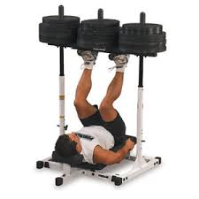

Peut-on récupérer l'énergie de la foudre ? Solution : 3
Le champ électrique atmosphérique sous nuage orageux est de l'ordre de 20kV/m.
En moyenne, un éclair transporte Q=5 C.
Les nuages d’orages se situent en moyenne à 5000 m du sol.
Un éclair dure en moyenne 25ms
- Quelle est la tension U entre le sol et le nuage
- Quelle est l’énergie et la puissance d'un éclair d'orage (on se souviendra que )?
Un orage a un nombre d'éclairs très variable, entre 10 et plusieurs milliers. Disons en moyenne 100 éclairs.
- Quelle est l'énergie moyenne produite par un orage ?
Il y a environ 1 million d'éclairs par an sur la France.
Un foyer consomme une puissance moyenne de 4 kW
- Quel est le nombre d'habitants que cette énergie pourrait alimenter en électricité pendant un an ?

Véhicule Annemasse Bogève : Solution : 1
Un véhicule automobile grimpe d’Annemasse à Bogève à pour finalement s’arrêter.
Enumérer les changements qui s’opèrent dans le véhicule lors de ce trajet.
Associer à chacun de ces changements le type d’énergie approprié.
Dessiner la chaîne énergétique entre le point de départ et l’arrivée.

Ascenseur de la tour Sears : Solution : 5
L'ascenseur express de la tour Sears à Chicago a une vitesse moyenne de 548,6 m/min, lors de sa montée au 103ème étage, à 408,4 m au-dessus du sol. Supposant que la charge totale est de 1,0.10³ kg, et que la force de traction des câbles compense exactement le poids total de l'ascenseur,
On rappelle : accélération de pesanteur terrestre g = 9,8 m.s⁻².
1°) Nommer et expliciter la formule décrivant le gain d’énergie
2°) Calculer le travail des forces de traction de l'ascenseur en J
3°) Exprimer votre résultat en kWh.
4°) Quelle est la puissance moyenne développée ?

Consommation d’une ampoule : Solution : 6
Donnez la consommation en J d'une ampoule de 40W pendant 1h:

Nature des conversions d’énergie d’une voiture : Solution : 7
On considère le système constitué d'un véhicule automobile et ses passagers en excluant le carburant. Le véhicule accélère et passe d'une vitesse nulle à une vitesse de 90 km/h.
Donner la nature de l'énergie reçue, de la variation d'énergie interne, de l'énergie fournie.

Questions de cours sur les centrales nucléaire : Solution : 8
A partir du cours et plus particulièrement de la partie sur les centrales nucléaires,
- Quelle est la source primaire d’énergie.
- Quel organe produit l’énergie électrique ?
- Décrire le processus de transformation de l’énergie depuis l’énergie primaire jusqu’à l’énergie électrique.
- Quels sont les avantages et les inconvénients de l’énergie nucléaire ?

Questions de cours sur les centrales thermiques : Solution : 9
A partir du cours et plus particulièrement de la partie sur les centrales thermiques
- Quelle est la source primaire d’énergie.
- Quel organe produit l’énergie électrique ?
- Décrire le processus de transformation de l’énergie depuis l’énergie primaire jusqu’à l’énergie électrique.
- Quels sont les avantages et les inconvénients des centrales thermiques ?

Questions de cours sur les centrales hydrauliques : Solution : 10
A partir du cours et plus particulièrement de la partie sur les centrales hydrauliques
- Quelle est la source primaire d’énergie.
- Quel organe produit l’énergie électrique ?
- Décrire le processus de transformation de l’énergie depuis l’énergie primaire jusqu’à l’énergie électrique.
- Quels sont les avantages et les inconvénients des centrales hydrauliques ?

Questions de cours sur les panneaux photovoltaïques : Solution : 11
A partir du cours et plus particulièrement de la partie sur les panneaux photovoltaïques
- Quelle est la source primaire d’énergie.
- Quel organe produit l’énergie électrique ?
- Décrire le processus de transformation de l’énergie depuis l’énergie primaire jusqu’à l’énergie électrique.
- Quels sont les avantages et les inconvénients des panneaux photovoltaïques ?

Questions de cours sur les éoliennes : Solution : 12
A partir du cours et plus particulièrement de la partie sur les éoliennes
  - Quelle est la source primaire d’énergie.
  - Quel organe produit l’énergie électrique ?
  - Décrire le processus de transformation de l’énergie depuis l’énergie primaire jusqu’à l’énergie électrique.
  - Quels sont les avantages et les inconvénients des éoliennes ?

Bilan de puissance d’un moteur électrique Solution : 13
Un moteur électrique à aimants permanents absorbe une puissance électrique de 15 kW et fourni à sa charge une puissance mécanique de 12 kW.
- Identifier la puissance absorbée et la puissance utile.
- Calculer les pertes du moteur. Quelles peuvent en être les raisons ?
- Calculer le rendement du moteur
- Donner la nature de la puissance absorbée et de la puissance utile
- Donner l'ordre de grandeur du rendement pour les objets suivants : moteur électrique, moteur thermique, photopile (panneau photovoltaique), lampe à incandescence, résistor de chauffage.

Travail d’une force de traction. Solution : 14
On considère un véhicule automobile (de masse 1400kg, g=9.81) :
- Une force de traction de 1600 N est nécessaire à son déplacement à 85 km/h sur une route plate de 12 km. Calculer le travail de la force de traction.
- Le trajet suivant de 15 km monte maintenant d’une pente de 3° par rapport à l’horizontale, le conducteur ne voulant pas réduire sa vitesse la force développée par la voiture est de 2300 N. Calculer le travail de la force
- Dans le premier cas, d’où proviennent les 1600 N nécessaires au déplacement ? Comment évoluent-ils avec la vitesse ? D’où provient la force excédentaire nécessaire dans le deuxième cas ?
- Que faut-il faire pour réduire l’énergie consommée ?
- Montrer que, si la vitesse reste constante pendant tout le trajet, la puissance de la force de traction est égale au produit de cette force par la vitesse du véhicule. Calculer cette puissance quand v = 85,0 km/h.

Alberto Contador dans la montée du Plateau de Beille. Solution : 15
Dans la montée du plateau de Beille (15,9 km à 7,83%, dénivelé 1255 m), le cycliste Alberto Contador a effectué les performances suivantes lors du précédent Tour de France :
Vitesse moyenne : 21,54 km/h
Puissance moyenne développée pour 78 kg avec vélo : 431 W ( !)
Durée de l’ascension : 44’17’’
(Source : http://www.cyclismag.com/article.php?sid=3466)
- A votre avis, par quelle méthode est-il possible d’évaluer la puissance moyenne développée ?
- Calculer la force de traction moyenne développée.
- Calculer l’énergie dépensée par le cycliste lors de l’ascension à l’aide des deux relations possibles. Comparer. D’où vient cette énergie ?
- Calculer l’énergie potentielle de pesanteur stockée par le cycliste lors de l’ascension. Que constatez-vous ? Pourquoi ?
- Pour rentrer à son hôtel, le cycliste redescend dans la vallée. Que devient l’énergie potentielle stockée ?

Bilan énergétique d’un lève-vitre électrique. Solution : 16
Un moteur d’un lève-vitre d’une automobile, à courant continu et à aimant permanent, a son induit alimenté par une tension constante U = 13 V. Cet induit absorbe une intensité constante de 13,5 A durant une manœuvre. une manœuvre comprend une montée et une descente de la vitre. La durée totale de cette opération est égale à 6 secondes.
- Calculer l’énergie électrique W_{M} absorbée par ce moteur lorsque l’on effectue 100 manœuvres.
- Calculer l’énergie chimique W_{C} fournie par la combustion du carburant pour effectuer ces 100 manœuvres sachant que le rendement W_{M} / W_{C} est égal à 25 %.
- Sachant que 1 litre de carburant peut fournir par combustion une énergie de 32000 kJ, calculer, en mL, le volume V de ce super carburant consommé pour ces 100 manœuvres.

Skieur et télésiège. Solution : 17
Un skieur de masse m = 65 kg emprunte un télésiège de longueur l = 2 km et de dénivelé d = 700 m. Arrivé en haut de la piste, il descend celle-ci pour retourner au départ du télésiège.
On donne : g = 9,8 m.s⁻², accélération de pesanteur terrestre supposée constante.
- Calculer le travail de la force exercé par le télésiège sur le skieur, ainsi que le travail de la force de pesanteur sur le skieur.
- Que peut-on dire de l’énergie interne du skieur entre le bas et le haut de la piste ? Quelle est la nature de l’énergie stockée ?
- Le skieur atteint la vitesse de 35 km/h. Calculer l’énergie cinétique emmagasinée.
- Quand le skieur descend la piste, que devient son énergie interne ? Où part la différence ?
- On suppose que la température de la neige est de θ = 0 °C et que la totalité de l’énergie potentielle de pesanteur stockée par le skieur lors de la montée est transférée à la neige lors de la descente.
La chaleur latente de fusion de l’eau vaut L_{f} = 333,7 kJ.kg⁻¹ et correspond à la quantité de chaleur (énergie thermique) qu’il faut céder à 1 kg d’eau solide pour le transformer en eau liquide.
Calculer le masse, puis le volume en litre et m³ de neige que le skieur fait fondre lors de la descente de la piste.
Cette valeur est-elle surévaluée ou sous-évaluée compte tenu des approximations effectuées ?
- Lorsque le télésiège fonctionne à vide (il ne transporte pas de skieurs), effectuer un bilan énergétique depuis la source d’énergie, jusqu’à la consommation.
- Même question lorsque le télésiège fonctionne en charge (il transporte des skieurs).

Bilan de puissance d’un moteur à courant continu. Solution : 18
On considère un moteur à courant continu dont les valeurs nominales sont les suivantes :
Tension d’alimentation : U_{N} = 250 V. Intensité du courant : I_{N} = 12 A. Résistance de l’induit : R = 4,5 Ω. La fréquence de rotation : n = 1500 tr/min.
- On réalise un essai à vide du moteur sous la fréquence rotation nominale. On mesure U_{V} = 200 V et I_{V} = 0,8 A.
  - Calculer la valeur de la fem du moteur lors de cet essai.
  - Calculer la valeur de la puissance absorbée à vide.
  - Que vaut la puissance utile du moteur à vide ? Que devient la puissance absorbée à vide par le moteur ?
  - Calculer les pertes par effet Joule lors du fonctionnement à vide.
  - Calculer la valeur des pertes autres que par effet Joule.

- Le moteur fonctionne maintenant au régime nominal.
  - Calculer la puissance absorbée par le moteur.
  - Calculer la valeur des pertes par effet Joule.
  - Donner la valeur des pertes autres que par effet Joule en supposant qu’elles ne dépendent que de la fréquence de rotation. En déduire l’intérêt d’effectuer l’essai à vide sous la fréquence de rotation nominale du moteur.
  - Calculer la puissance utile du moteur.
  - Calculer le rendement du moteur.

Groupe électrogène. Solution : 19
On considère un groupe électrogène constitué d’un moteur diesel et une transmission permettant de mettre en rotation un alternateur. L’ensemble sert d’alimentation de secours à une installation électrique de 14,5 kW. Un sectionneur permet de séparer l’alternateur de l’installation électrique.
- Donner un schéma du dispositif en y insérant la chaîne énergétique (il faut faire apparaître le type d’énergie absorbée, fournie et perdue par chaque élément).
- Le rendement du moteur diesel est de 35 %, celui de la transmission de 60%, celui de l’alternateur est 92%. Calculer le rendement global du groupe électrogène.
- Calculer la puissance absorbée par le moteur lorsque l’alternateur fournit les 14,5 kW à l’installation électrique.
- Calculer l’énergie fournie par le carburant pour 1 h de fonctionnement.
- Sachant que le pouvoir énergétique d’un litre de gasoil est de 50 900 kJ/l, calculer la consommation de carburant pour 1 h de fonctionnement.

Interrupteur électronique. Solution : 20
Un technicien relève, en concordance de temps les oscillogrammes de la tension aux bornes d’un interrupteur électronique (ici un transistor) permettant le fonctionnement d’un hacheur série. Afin de les rendre conforme avec son cours de physique, il « lisse » les oscillogrammes obtenues et obtient les chronogrammes suivants :
- Donner l’état de l’interrupteur (ouvert ou fermé) sur chacun des intervalles de temps considéré en expliquant votre raisonnement.
- Tracer le graphe de la puissance absorbée par le transistor en fonction du temps.
- Montrer que le lissage effectué par le technicien correspond au modèle du transistor sans perte.

Mcc à excitation indépendante. Solution : 21
L’induit absorbe un courant de 15A sous 220V.
Il a une résistance de 1,4 Ω.
Le courant d’excitation est de 0,6 A et la tension vaut 220V.
Le couple de pertes vaut 1 N.m.
La fréquence de rotation est de 1500 tr/min

1) Donner le schéma équivalent de la machine en régime permanent.
2) Calculer Pa, Pu et les diverses pertes. Préciser dans chaque cas, quelle est le type d’énergie correspondante.
3) Calculer le rendement.

Bouilloire électrique. Solution : 22
Une bouilloire électrique comporte les indications suivantes : 220V ; 2 kW ;1l.
- Calculer l’intensité efficace I du courant électrique circulant dans la résistance chauffante de la bouilloire.
- Donner la valeur R de cette résistance.
- On néglige les pertes de chaleur de la bouilloire ainsi que sa capacité calorifique.
  - Calculer l’énergie nécessaire pour porter à ébullition 1 l d’eau à 20°C.
  - Calculer la durée nécessaire pour porter à ébullition 1 l d’eau à 20°C.
On donne C_{eau}=4,185 kJ.kg⁻¹.°C⁻¹.

Cafetière électrique. Solution : 23
Une cafetière électrique chauffe 70cl d’eau en 4min 30s de 18°C à 100°C avec une tension d’alimentation de 220V. Les pertes de chaleur pendant le chauffage sont estimées à 18%.
On donne C_{eau}=4,185 kJ.kg⁻¹.°C⁻¹.
- Quelle est la quantité de chaleur reçue par l’eau au cours du chauffage ?
- Dessiner le schéma du bilan de puissances
- Quelle est l’énergie électrique nécessaire pour chauffer l’eau ?
- Quelle est la puissance consommée par la cafetière ?
- Calculer la valeur de la résistance de la cafetière.

Automobile. Solution : 24
Une automobile se déplace à vitesse constante v=80km/h sur une route horizontale. Sa consommation est de 7,2 l aux 100 km. Le moteur fournit une puissance mécanique
Pm=23 ch.
On rappelle :1ch=735 W.
La combustion d’un litre d’essence produit une énergie égale à 3,2.10⁷J.
- Calculer la puissance mécanique fournie par le moteur
- Calculer le volume nécessaire pour faire 80 km , en déduire l’énergie de combustion (pour faire 80 km)
- En déduire la puissance de combustion
- Calculer le rendement de ce moteur.
- Déterminer la puissance transférée à l’environnement sous forme de chaleur (puissance perdue).
- Représenter la chaîne énergétique.

Uranium. Solution : 25
1 noyau d’uranium 235 libère lors de sa fission 200 MeV.
- Calculer l’énergie en J libérée par un gramme d’uranium 235.
- Contrairement à l’uranium naturel qui ne présente que 0,71 % d’isotope ²³⁵U, l’uranium enrichi utilisé dans les centrales contient 3,7% d’uranium 235.
Calculer l’énergie en J libérée par un gramme d’uranium enrichi.
- Quelle masse de pétrole et de charbon faudrait-il pour obtenir cette même énergie ?

On donne :1eV = 1,6.10⁻¹⁹ J.
1g ²³⁵U contient 2,56.10²¹ noyaux d’²³⁵U.
1g ²³⁸U contient 9,36.10¹⁹ noyaux d’ ²³⁵U.
Pétrole 11600 Wh/kg
Charbon 7190 Wh/kg

Centrale nucléaire. Solution : 26
Une centrale nucléaire fournit une puissance électrique de 1300 MW. Le rendement de la centrale est de 30%.
1) Calculer l’énergie électrique fournie sur une année (en fonctionnement continu) en Joule et en Wh.
2) En 2005, la consommation d’énergie électrique en France a été de 574,66TWh.(d’après Observ’ER- EDF 2006). Donner en % la contribution de cette centrale à la production d’énergie électrique.
3) Calculer la puissance directement produite par les réactions nucléaires.
4) Calculer la masse d’uranium 235 (en kg) nécessaire pour un an de fonctionnement de la centrale.
On donne : 1g d’uranium 235 libère environ 82 GJ lors de la fission des noyaux.

Photovoltaïque. Solution : 27
L’énergie solaire reçue sur terre correspond à une puissance d’environ 1 kW/m² .
A cause des nuages, de la pollution et de la rotation de la terre cette puissance reçue fluctue au cours des jours et de l’année.
- Diverses grandeurs sont données par les sites de météorologie tels que le nombre d’heure d’ensoleillement d’un site qui correspond au nombre d’heure où le lieu considéré reçoit une puissance lumineuse dépassant environ 400 W/m² (par exemple : A Rouen on compte qu’il y a 1750h d’ensoleillement par an).
- Pour chaque lieu est aussi donné le nombre d’heures équivalent plein soleil soit le nombre d’heures où un ensoleillement de 1kW/m² fournirait la même quantité d’énergie que la réalité.
A Annemasse le nombre d’heures équivalentes/jour est de 3,8 h sur une surface orientée au sud et inclinée d'un angle égal à la latitude.
- Dans le commerce, un panneau photovoltaïque est caractérisé par sa puissance crête qui correspond à la puissance électrique que fournirait le panneau sous un ensoleillement de 1000 W/m².
- Le coût de l’énergie facturé par EDF est de 10 c€/kWh
- Un crédit d’impôt est accordé par l’état n’existe plus
- Le coût d’une installation photovoltaïque (2013)
Puissance | Intégration Simplifiée au Bâti (ISB) | Intégration Au Bâti (IAB)
< 3 kWc | 2,9 à 3,6 €HT/Wc | 3 à 3,8 €HT/Wc
3 à 36 kWc | 2,7 à 3,3 €HT/Wc | 2,8 à 3,4 €HT/Wc
36 à 100 kWc | 2,3 à 3 €HT/Wc | 2,4 à 3 €HT/Wc
Les tarifs de rachat de l’énergie photovoltaïque sont les suivants. (2013)
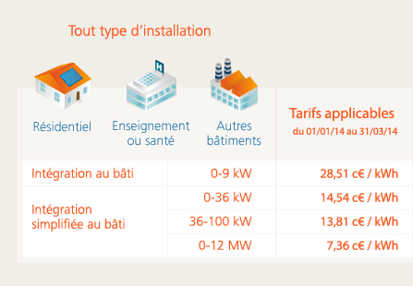
Nous allons étudier l’énergie produite et le temps de retour sur investissement d’une installation photovoltaïque située à Annemasse (nombre d’heures équivalentes :n_{he}: 3,8 h) constituée de panneaux classique de 150 W_{C} de 1 m² chacun.

- Pour le plein soleil, déterminer la puissance fournie par 1 m² de panneau
- Déterminer le rendement du panneau
- En déduire la surface nécessaire pour obtenir 3 kWc.
- Calculer l’énergie lumineuse reçue annuellement à Annemasse pour une surface de 20 m².
- Estimer la production électrique sur l’année d’une installation de 3 kWc.
- Calculer le coût de l’installation.
- Calculer les sommes reversées par an par EDF
- Calculer le temps au bout duquel l’installation est rentabilisé
- Calculer le gain financier sur 20 ans

Centrale de Grand Maison : Solution : 28
La centrale de Grand-Maison est un outil de gestion de l’énergie électrique. En effet, la centrale est équipée de groupe turbines-pompes.
Il s’agit du plus puissant équipement hydro-électrique installé en France.
L’étude porte sur un groupe de production turbine-alternateur du site.
La chute d’eau entraîne la turbine qui est sur le même arbre que l’alternateur.
La chute d’eau fournit au groupe une puissance de 174,7 MW. La turbine a un rendement de 90 %. L’alternateur fournit au réseau électrique une puissance de 153 MW, et absorbe pour son fonctionnement, en plus de la puissance fournie par la turbine, une puissance électrique de 323 kW.

- A partir du schéma-bloc ci-dessus représentant le bilan de puissance du groupe, indiquez :
  - la nature (thermique , mécanique…)des puissances échangées (entrantes ou sortantes) correspondant à chaque type de flèche.
  - la valeur de la puissance échangée (entrante ou sortante représentée par chaque flèche).
- En déduire la puissance totale produite par l’alternateur, puis la puissance perdue par l’ensemble du groupe.
- En déduire le rendement η_{A} de l’alternateur, puis le rendement η du groupe complet.
- Calculer la quantité d’énergie fournie au réseau électrique quotidiennement par un groupe.

Bilan de puissance d’une centrale nucléaire : Solution : 29
La structure d’une centrale nucléaire de type PWR (Pressurized Water Réactor : réacteur à eau sous pression) est représenté ci-dessous.
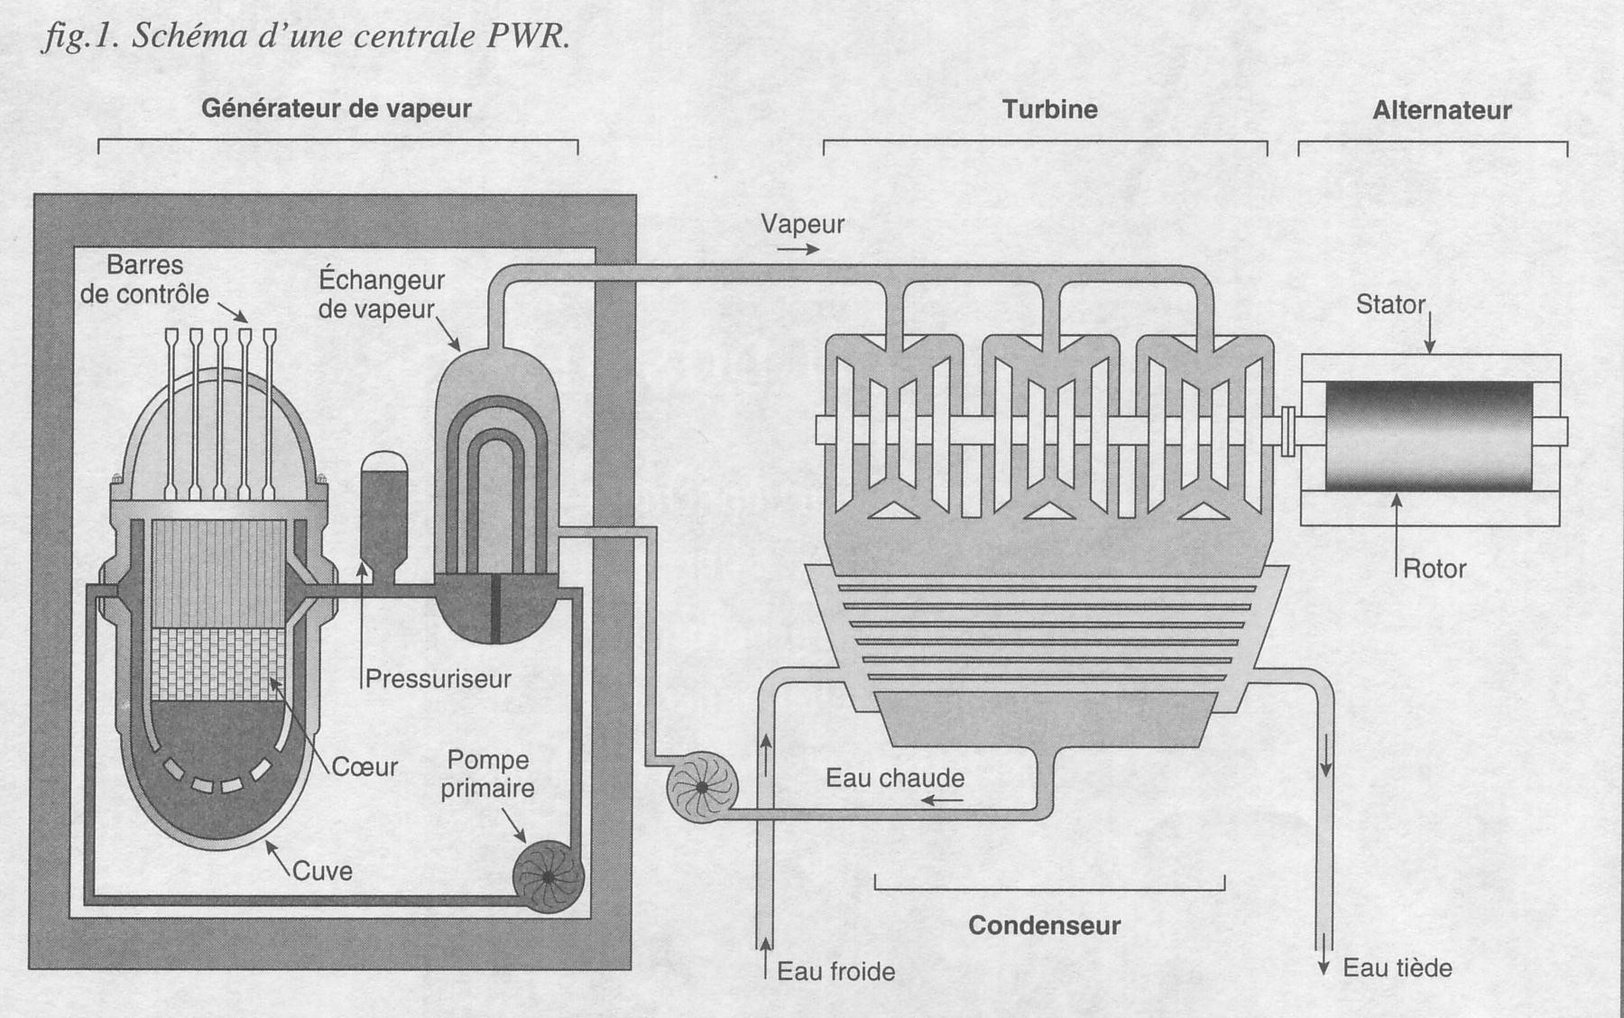

A l’intérieur du réacteur, dans la cuve, l’uranium 235 est le siège d’une réaction nucléaire : la fission. Il s’agit de casser le noyau d’un atome lourd (uranium 235) pour obtenir plusieurs noyaux d’atomes plus légers en libérant une quantité importante de chaleur. En effet la fission de 1 kg d’uranium dégage autant de chaleur que si on brûlait 2500 tonnes de charbon.
Cette chaleur doit être évacuée en permanence de la cuve du réacteur par la circulation d’un fluide (eau sous pression) qui constitue le circuit primaire.
Cette chaleur est ensuite fournie à un circuit secondaire composée d’eau. Cette eau se transforme en vapeur dans l’échangeur, puis elle est utilisée pour faire tourner la turbine. La turbine entraîne à son tour l’alternateur qui produit l’énergie électrique.

- Circuit primaire.
Le circuit primaire permet de prélever sur la cuve du réacteur une puissance thermique de 2793 MW et de la fournir au circuit secondaire. Pour maintenir le réacteur dans des conditions d’exploitation convenable, il est nécessaire de faire circuler en permanence l’eau sous pression par l’intermédiaire de 3 pompes primaires d’une puissance électrique de 5400 kW chacune. La pression de l’eau du circuit primaire est maintenue constante en lui fournissant au niveau du pressuriseur une puissance électrique de chauffe de 1440 kW.

- Circuit secondaire.
Le circuit secondaire reçoit grâce à l’échangeur, une puissance thermique de 2785 MW de la part du circuit primaire. L’eau du circuit secondaire se transforme alors en vapeur et entraîne la turbine qui fournit une puissance mécanique de 953 MW sur l’arbre de l’alternateur. Le condenseur permet d’évacuer le reste de la puissance non transformée vers l’extérieur. La puissance électrique totale des pompes permettant la circulation de l’eau dans le circuit secondaire et de l’eau de refroidissement du condenseur est de 16,4 MW.

- Alternateur.
L’alternateur reçoit une puissance mécanique de 953 MW de la turbine, pour la transformer en puissance électrique de 934 MW.

- Bilan global.
1) A partir des indications précédentes, compléter le schéma-bloc ci-dessous représentant le bilan de puissance de la centrale en indiquant :

- la nature de la puissance correspondant à chaque type de flèche :

- la valeur de la puissance échangée (entrante ou sortante) correspondant à chaque flèche.

2) En déduire les valeurs de :
-la puissance P_{A} absorbée (entrante) par la centrale.
-la puissance utile P_{U} de la centrale.
-la puissance totale perdue S _{pertes}.
3) En déduire le rendement de la centrale nucléaire.

Batteries d’un véhicule électrique : Solution : 30

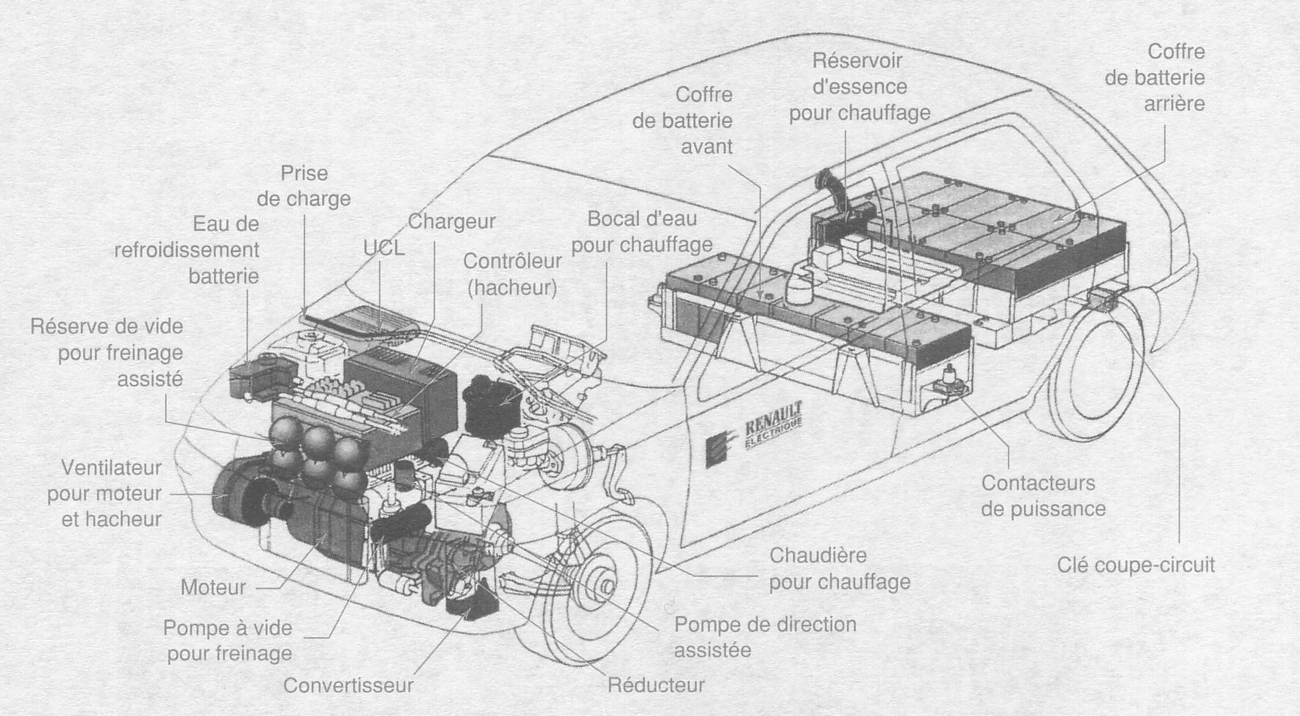
La structure d’un véhicule électrique est représentée ci-contre. Une des difficultés est le stockage de l’énergie électrique dans les batteries.

Etude de la batterie d’accumulateurs.
La batterie d’accumulateurs est réalisée par l’assemblage en série de 19 monoblocs.
Un monobloc est un élément accumulateur de masse 12,7 kg. Il présente une tension de 6 V a ses bornes et peut débiter un courant électrique de 100 A pendant une heure : on dit qu’il a une capacité (correspondant à la quantité d’électricité stockée) de 100 Ah.
D’après le schéma ci-contre,
            - Que peut-on dire de l’intensité du courant débité par l’ensemble des accumulateurs ? Leurs capacités s’ajoutent-t-elles dans cette association série ?
            - Déterminer la tension U aux bornes de la batterie d’accumulateurs.

La batterie d’accumulateur fournit l’énergie électrique au moteur qui propulse le véhicule. En fonctionnement nominal, le moteur absorbe un courant continu d’intensité I = 183 A. La capacité de la batterie est de 100 Ah .
            - Calculer l’énergie totale dont on dispose dans cette batterie.
            - Calculer la puissance à laquelle est débitée l’énergie
            - Calculer le temps t₀ au bout duquel la batterie sera complètement déchargée.

La charge complète des batteries dure 6 h 30. La durée de vie de la batterie correspond à 1500 cycle de charge et de décharge. On estime qu’en fonctionnement nominal, la batterie peut se décharger en 30 min.
            - Quel est le nombre maximal de cycle de charge et de décharge possible par jour.
            - En déduire le nombre de jours correspondant à la durée de vie de la batterie.

BTS Et 2007 Metro Batteries Peugeot 106 : 30:
La batterie d’une Peugeot 106 électrique est de type Lithium-Ion. Elle contient un certain nombre d’ « éléments » associés en « modules » comme ci-dessous.
Les modules sont associés les uns aux autres en série.
La tension moyenne aux bornes d’un élément vaut 3,5 V.

1) Déterminer la tension Um aux bornes d’un module.
2) Sachant que la batterie contient en tout 180 éléments, déterminer le nombre de modules que contient cette batterie puis la tension Uo à ses bornes.

Pour que le véhicule roule à 110 km/h, la batterie doit fournir une puissance constante de P_{batt} = 20 kW. Pour cette condition de fonctionnement, le constructeur de la batterie annonce une énergie disponible W_{batt} = 24 kWh.

3) a) Déterminer l’énergie disponible d’un élément notée W_{élément} (en Wh) .
b) Déterminer la capacité d’un élément de batterie Q_{élément} en Ah.

4) Au régime de fonctionnement décrit ci-dessus :
a) Déterminer la durée t _{batt} ( en heures) pendant laquelle la batterie pourra fournir la puissance P_{batt}.
b) En déduire l’autonomie du véhicule à 110 km/h, c’est à dire la distance d qu’il est capable de parcourir à cette vitesse.

BTS Etk 2007 Nouméa (Solution : 32)
Chaque panneau solaire est assimilé à une source de courant.
Afin d'optimiser la puissance fournie par le panneau solaire, on maintient à ses bornes la tension U_{P} égale à 17,5 V.
A.2.1 - Exprimer U_{C} en fonction de U_{P} puis I_{C} en fonction de I_{P}.
A.2.2 - Le hacheur parallèle maintient la tension aux bornes du capteur solaire égale à U_{C} = 192,5 V. Justifier le choix de cette valeur.
A.2.3 - Exprimer la puissance P_{C} délivrée par le capteur solaire en fonction de U_{C} et de I_{C}.
Pour U_{P} = 17,5V tracer la caractéristique I_{P} en fonction de l'éclairement E exprimé en W.m ⁻² sur le document réponse 1.
En déduire que pour cette même valeur de U_{P}, la puissance délivrée est P_{C} = 1,44.E
A.2.4 - Calculer la surface totale S_{C} du capteur solaire. Exprimer la puissance lumineuse reçue P_{lum} en fonction de l'éclairement E. En déduire le rendement énergétique du capteur solaire :
Annexe 2 - Capteur solaire
Schéma de montage du capteur solaire  Le capteur solaire est constitué de 33 panneaux élémentaires de dimensions 1m x 0,4 m interconnectés comme représenté sur le schéma ci-contre. | 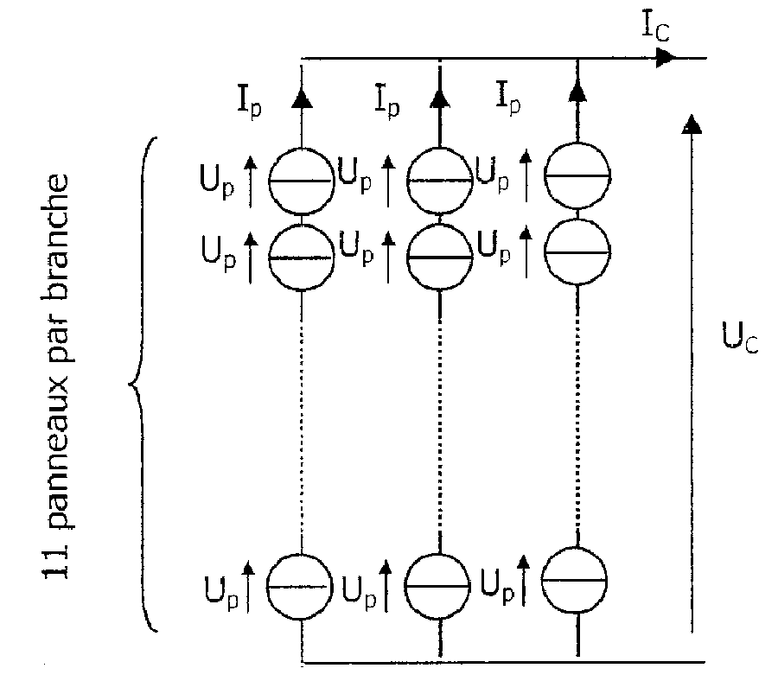
Caractéristiques électriques des panneaux solaires en fonction de l'éclairement  La caractéristique électrique de chaque panneau solaire dépend de l'ensoleillement E exprimé en W.m⁻².  Les points sur les caractéristiques électriques identifient les points de fonctionnement correspondant à une puissance maximale pour chaque valeur de l'ensoleillement. | 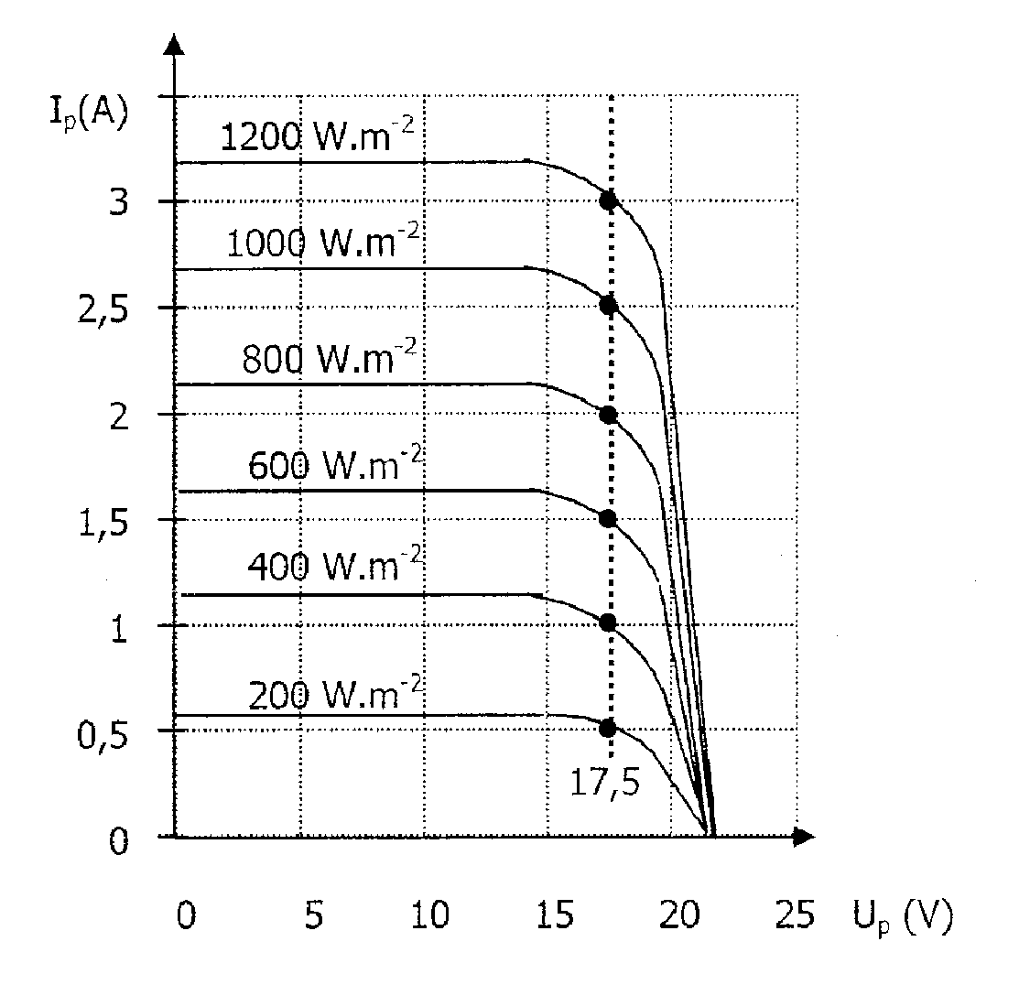
Ensoleillement en fonction de l'heure au cours d'une journée type | 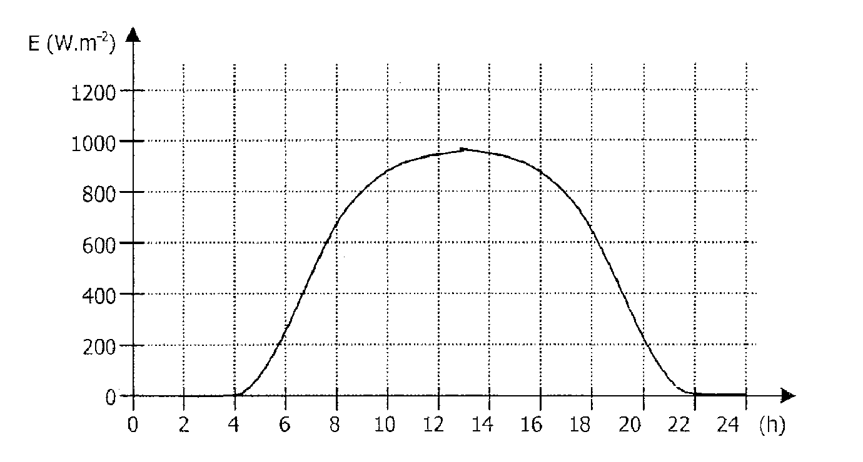
Document réponse

BTS 2006 Nouméa Véhicule hybride (Solution : 32)
C 2) Fonctionnement à vitesse stabilisée
On s'intéresse à un fonctionnement à vitesse stabilisée v = 40km.h⁻¹ d’un moteur électrique de véhicule hybride. Pour ce fonctionnement à faible vitesse seul le moteur électrique est sollicité. Il fonctionne alors «à couple constant ». Les forces s'opposant au mouvement valent F_{r} = 320N.
La force de traction F a pour expression :F= 3,77.T (F exprimée en N, T en N.m)

C2.1) Calculer le couple électromagnétique T développé par la machine synchrone
C2.2) Calculer la puissance mécanique développée par la machine synchrone.
C2.3) Calculer la valeur moyenne I_{b} du courant délivré par la batterie si celle-ci délivre une tension U_{b}=312V. Les interrupteurs de l'onduleur sont supposés parfaits et les pertes du moteur électrique négligées.
C2.4) La tension d'alimentation U_{b}=312V est délivrée par une batterie d'éléments NiMH (Nickel-Métal-Hydrure) en série de 1,2V chacun. Calculer le nombre d'éléments mis en série.
C2.5) La batterie ayant une capacité totale de 6,5 Ah, calculer l'autonomie horaire théorique du véhicule en supposant qu'il se déplace à vitesse stabilisée v = 40km.h⁻¹. Quelles remarques vous inspire le résultat obtenu ?

C 3) Bilan énergétique
Les schémas de la figure 9 et de la figure 10 du document réponse illustrent le fonctionnement simplifié, du point de vue énergétique, du système de propulsion hybride ainsi que celui d'un système classique, et ce pour un même parcours moyen de 100 km. Le système hybride présente les avantages suivants :

- grâce au répartiteur de puissance, le moteur thermique fonctionne uniquement sur sa plage de rendement la plus favorable (ainsi, lorsque la voiture effectue un départ arrêté ou lorsqu'elle roule à faible vitesse, le groupe thermique est coupé et le moteur électrique entraîne seul les roues).
- en décélération ou en freinage, le moteur électrique devient générateur et recharge la batterie. Le système fonctionne alors en récupération d'énergie.

C3.1) Compléter le schéma de la figure 9 du document réponse en calculant les valeurs des énergies inconnues.
C3.2) Compléter le schéma de la figure 10 du document réponse en calculant les valeurs des énergies inconnues.
C3.3) Sachant qu'un litre d'essence peut fournir une énergie de 10 kWh, calculer la consommation d'essence des deux types de véhicules, sur un parcours moyen de 100 km.
C3.4) Le constructeur indique que la voiture hybride permet une économie d'essence de
30% par rapport à une voiture classique de puissance similaire. Pouvez-vous confirmer cette affirmation ?

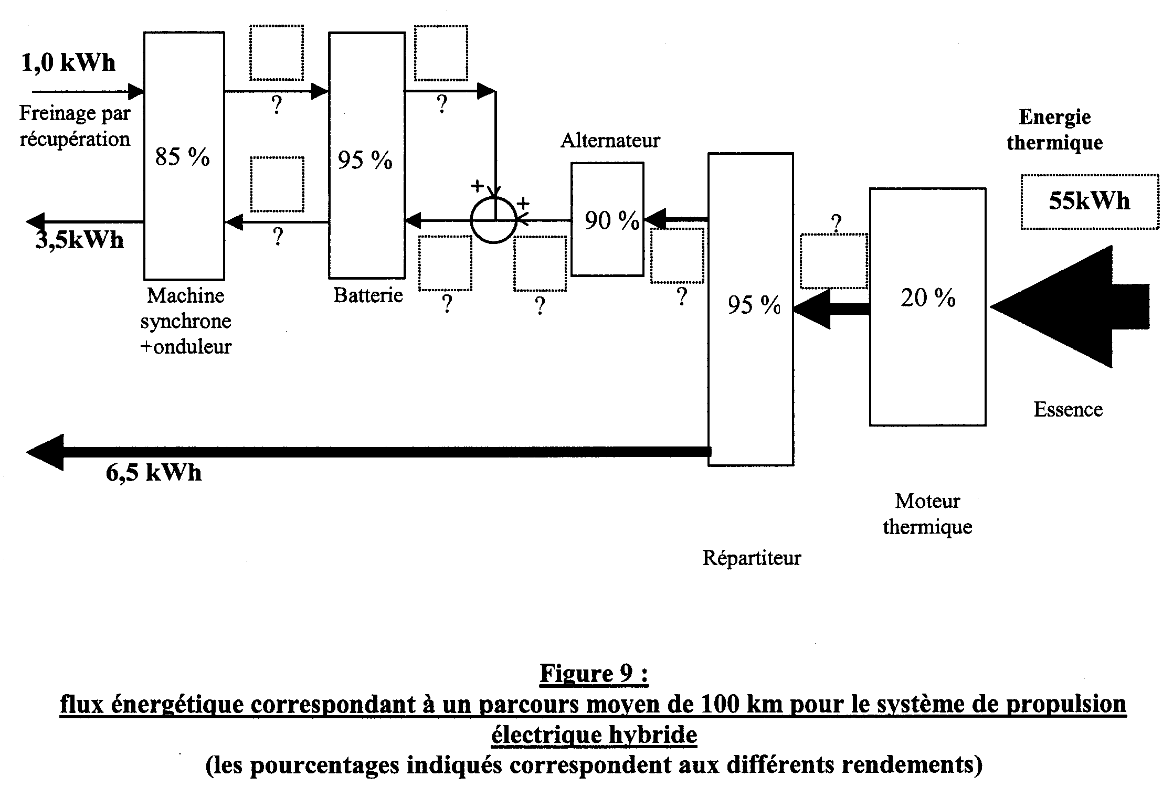
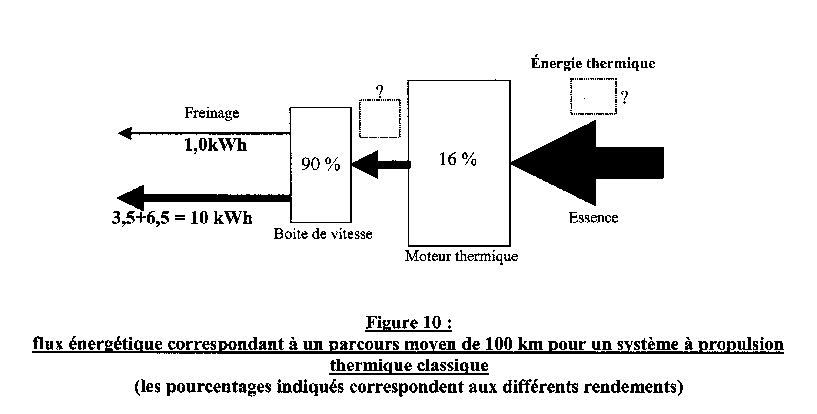

Centrale hydraulique de Serre Ponçon : Solution : 34
La centrale hydraulique de Serre-Ponçon exploite une retenue d’eau de capacité 1270.10⁶ m³.  Elle possède 4 turbines de type Francis à axe vertical. Chaque turbine est accouplée mécaniquement à un alternateur fournissant l’énergie électrique au réseau de distribution.  Chaque groupe turbine-alternateur présente un rendement de 85 % et utilise un débit d’eau q de 75 m³/s. La chute d’eau utilisée a une hauteur h de 120 m. | 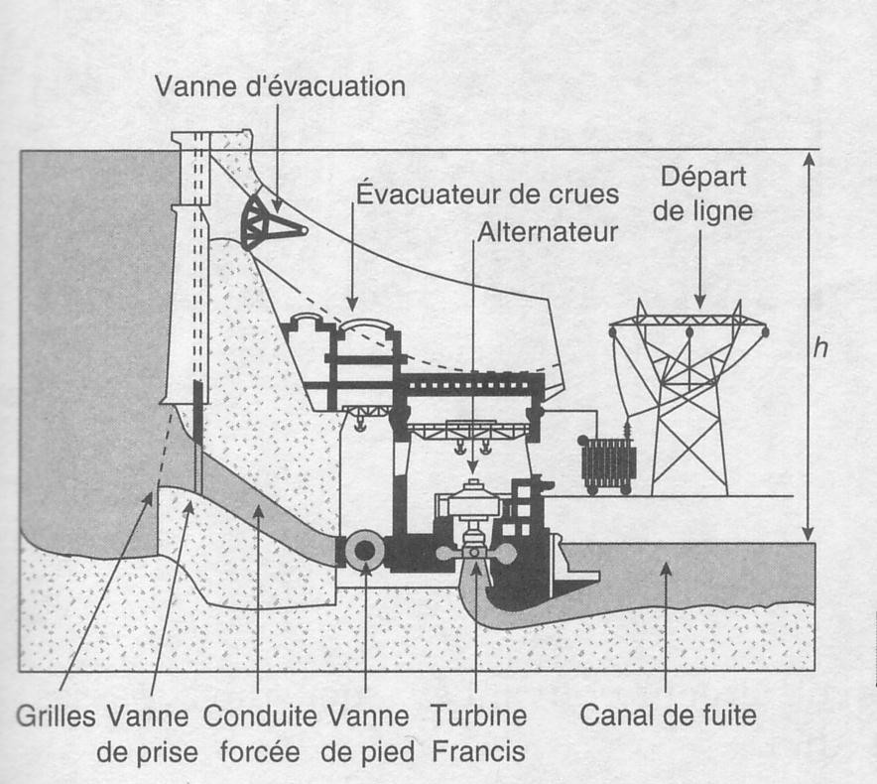
        - Compléter le schéma-bloc ci-dessous représentant le bilan de puissance de la centrale, en indiquant la nature des puissances échangées du groupe turbine-alternateur, ainsi que le rendement de la transformation.
        - Rappeler la puissance P (en W) mise en jeu par une chute d’eau. (masse volumique de l’eau ρ= 10 ³ kg/m³ ; g = 9,81 m/s²) .
        - Calculer la puissance fournie à un groupe de production par la chute d’eau.
        - En déduire la puissance totale reçue par la centrale hydraulique.
        - Calculer la puissance fournie par la centrale au réseau électrique.
        - En déduire la puissance perdue par la centrale.
        - Quel serait le temps nécessaire (exprimé en heures) pour que le barrage soit complètement vidé si l’on suppose que plus aucun cours d’eau ne se déverse dedans ?
        - Quelle serait l’énergie alors produite par la centrale, si on suppose que la hauteur de chute est inchangée ?

Etude d’un véhicule électrique 35:
La structure d’un véhicule électrique est représentée ci-contre. Une des difficultés est le stockage de l’énergie électrique dans les batteries.

Le moteur fonctionne en régime nominal sous une tension de 105 V. Le réducteur mécanique délivre une puissance nominale de 16,3 kW. Le rendement du moteur est 90 %. Le rendement de l’ensemble moteur-réducteur est de 85 %.

        - Compléter le schéma-bloc ci-dessus représentant le bilan de puissance du véhicule, en indiquant la nature des puissances échangées (entrantes ou sortantes).
        - Compléter le schéma-bloc ci-dessus en calculer les valeurs des puissances entrantes ou sortantes représentées par les différentes flèches.
        - En déduire le rendement du réducteur mécanique.
        - Calculer la valeur de l’intensité du courant absorbé par le moteur complet.
        - Sachant que l’induit du moteur absorbe un courant dont l’intensité est de 180 A, calculer la puissance absorbée par l’inducteur du moteur.
        - Sachant que l’énergie stockée par la batterie d’accumulateur est de 11,4 kWh, calculer le temps de fonctionnement du véhicule dans les conditions nominales.

Afin d’augmenter l’autonomie du véhicule, il ne faut pas gaspiller l’énergie stockée dans la batterie d’accumulateurs. Ainsi lors des phases de freinage, l’énergie mécanique du véhicule est récupérée et sert à recharger la batterie.
La machine électrique n’est plus motrice, mais elle joue alors le rôle de génératrice électrique (dynamo) et recharge la batterie à l’aide d’un appareil appelé « hacheur survolteur ».

        - Compléter le schéma-bloc ci-dessous représentant le bilan de puissance du véhicule, en indiquant la nature des puissances échangées (entrantes ou sortantes).

Le véhicule roule à 90 km/h en pleine charge. Sa masse totale est estimée à 800 kg.

        - Calculer l’énergie mécanique en J que l’on peut récupérer en amenant le véhicule à l’arrêt.
        - En supposant que le rendement du groupe réducteur-génératrice est également de 85 %, calculer l’énergie électrique que l’on peut espérer restituer à la batterie.
        - Exprimer cette quantité d’énergie en Wh.
        - Calculer le nombre de fois qu’il faut faire un tel freinage pour recharger la batterie de 10 % de son énergie totale qui est de 11,4 kWh.

Centrale thermique à flamme : Solution : 36
Une centrale thermique à flamme produit une puissance de 1300 MW .
Pour cela, elle a consommé sur 1500h de fonctionnement 5,00 TWh.
1) Calculer la puissance consommée par la centrale.
2) Calculer le rendement de la centrale .
3) En déduire la puissance perdue.
4) Calculer la masse de charbon nécessaire pour 1500h de fonctionnement de la centrale.
On rappelle que 1TEC = 29,3 GJ.
On rappelle 1TWH=1000 GWh

Vélo électrique : Solution : 37
Un vélo électrique est équipé d’un moteur 36V continu , de puissance maximale 250W, alimenté par trois batteries de lithium polymère 12V, 11 A.h.
On suppose que les batteries sont déchargées après un parcours de 80km effectué à 25 km/h.
- Calculer le temps de trajet
- Calculer l’énergie consommée en W.h puis en Joule
- Quelle est la valeur du courant dans les batteries durant le trajet
- En déduire la puissance du moteur lors de cet usage.
Si on suppose que la puissance utile moyenne dépensée par le moteur et le cycliste est de 100 W.
Si l’on considère un déplacement sur le plat, les seules forces contre lesquelles luttent le moteur et le cycliste sont les forces de frottement.
- Déterminer cette force de frottement.

Centrale hydraulique de montagne : Solution : 38
La centrale hydraulique de type Pelton utilise les chutes d’eau de grande hauteur pouvant se présenter en montagne. La puissance P (en W) mise en jeu par une chute d’eau (de masse volumique  = 10 ³ kg / m³) de hauteur h (en m) et de débit q (en m³/s) est égale à :
P = ρ.g.h.q avec g = 9,81 m²/s
L’eau, au bout de sa chute, entraîne une roue à aubes. Celle-ci est accouplée à un alternateur qui fournit au réseau électrique une puissance de 1,1 MW.
La turbine présente un rendement η_{T} = 88 %. L’alternateur présente un rendement η_{A} = 95 %.
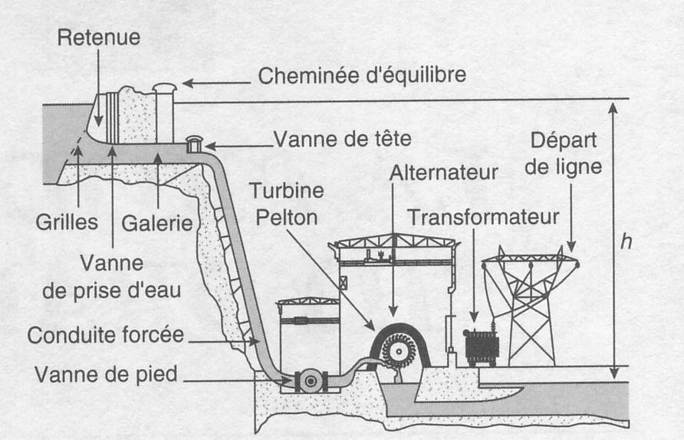
- Compléter le schéma-bloc ci-dessous représentant le bilan de puissance de la centrale, en indiquant la nature des puissances échangées (entrantes et sortantes) et le rendement de chacun des convertisseurs (turbine et alternateur).

- Calculer la puissance absorbée par l’alternateur.
- En déduire la puissance perdue par l’alternateur.
- Vérifier que la puissance absorbée par la turbine est de 1316 kW.
- En déduire la puissance perdue par la turbine.
- Calculer le rendement η total de la centrale hydraulique.
- Démontrer que le rendement η total est égal à : η = η_{T}. η_{A}
- Calculer la hauteur h de la chute d’eau sachant que son débit est de 0,3 m³/s.
- La retenue d’eau présente une réserve d’eau telle que l’on puisse turbiner sans arrêt avec un débit de 0,3 m³/s pendant un intervalle de temps de durée t₁ :
  - Faire le bilan des quantités d’eau entrant et sortant de la retenue d’eau.
  - En déduire la durée t₁ (exprimée en heures) pendant laquelle on peut turbiner sans arrêt avec un débit de 0,3 m³/s.
  - Si la turbine ne fonctionne pas, calculer le temps t₂ (exprimé en heures) nécessaire pour que la rivière remplisse la réserve d’eau de la retenue.
- Montrer que la centrale électrique ne peut fonctionner que 41,7 % du temps dans les conditions précédentes.
Cette centrale peut-elle être utilisée comme outil permanent de production d’énergie électrique ou comme outil temporaire permettant de répondre à la demande des heures de pointes ?

BTS 2012 Nouméa Alimentation en énergie d’un site isolé (Solution : 39)
Nous allons vérifier que l'installation photovoltaïque d’un chalet de montagne isolé est bien dimensionnée par rapport aux besoins du site en basse saison. A cette époque de l'année, l'eau étant gelée, les panneaux photovoltaïques couplés à des batteries assurent à eux seuls la production d'énergie électrique nécessaire au fonctionnement du radiotéléphone et de l'éclairage minimum.

A.1. Besoins énergétiques pour assurer le fonctionnement du radio téléphone et de l'éclairage minimum.
A.1.1. Consommation quotidienne du radiotéléphone.
Le radiotéléphone et son équipement sont alimentés en 24 V continu et consomment 1 A en veille et 5 A en fonctionnement. L'appareil est utilisé en moyenne 2 heures par jour et donc il est en veille le reste du temps.
Calculer E_{radio} l'énergie consommée quotidiennement par le radiotéléphone. Exprimer E_{radio} en Watt-heure et en Joule.
A.1.2. Consommation quotidienne de l'éclairage minimum.
L'hiver, le refuge sert d'abri. Pour le confort des utilisateurs un circuit d'éclairage en 24 V a été installé. Il comporte 4 ampoules de 20 W, puissance absorbée. Cet éclairage est utilisé en moyenne 6 h par jour.
Calculer E_{eclairage} l'énergie consommée quotidiennement par l'éclairage minimum. Exprimer E_{eclairage} en Wh et en J.
A.1.3. Bilan de l'énergie nécessaire.
Faire le bilan journalier de l'énergie E_{totale} nécessaire pour un fonctionnement de l'ensemble, en Wh et en J.

A.2. Dimensionnement des batteries.
La production d'énergie par panneau photovoltaïque ne peut se faire que dans la journée et par beau temps alors que les besoins en énergie restent bien présents la nuit ou par mauvais temps. Il est donc nécessaire de stocker de l'énergie avec pour contrainte imposée de pouvoir fonctionner environ quatre jours sur la réserve. L'énergie nécessaire est stockée dans un parc de batteries, assemblées de telle façon que la tension disponible soit de 24 V continu.
A.2.1. Calculer, en Wh, l'énergie stockée E_{stockée} nécessaire au fonctionnement souhaité.
A.2.2. Pour des raisons liées à la technologie des accumulateurs, l'énergie emmagasinée dans une batterie ne peut être utilisée entièrement. Le modèle de batterie présent sur le site est caractérisé par une profondeur de décharge de 70% (seuls 70% de l'énergie emmagasinée peuvent être restitués).
Calculer l'énergie E_{batterie} qui doit être accumulée dans la batterie pour garantir le fonctionnement souhaité.
A.2.3. Les caractéristiques des batteries sont données pour une température ambiante de 20 ° C. La courbe suivante illustre la variation de la capacité Q de la batterie en fonction de la température ambiante. La capacité est de 100 % à 20° C.

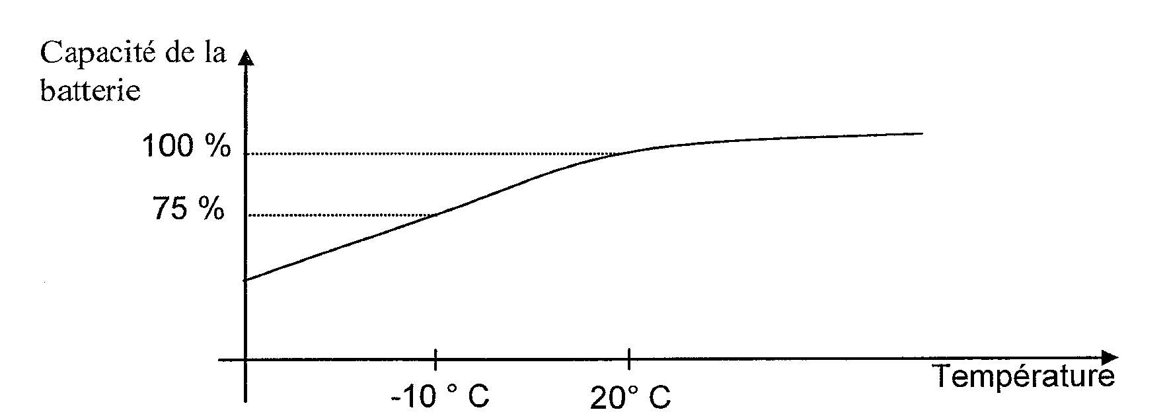
A.2.3.1. Montrer par une analyse dimensionnelle que E_{batterie}= Q.U avec Q la capacité de la batterie (exprimée en A.h) et U la tension aux bornes de la batterie.
A.2.3.2. L'installation étant alimentée sous 24 V, calculer en Ah la capacité Q du parc de batteries pour que le site fonctionne normalement pendant une durée de quatre jours et à température moyenne de -10 ° C.
A.2.4. Le parc de batteries est constitué d'éléments de 12 V - 100 Ah.
Calculer le nombre d'éléments nécessaires et représenter le schéma de câblage de leur association.

A.3. Positionnement des panneaux solaires.
A.3.1. Influence du mode de l'installation.
La puissance électrique P produite par un panneau solaire est proportionnelle au flux d'énergie Φ reçu du soleil et dépend de son inclinaison.
On appelle α l'angle d'incidence, angle entre la direction des rayons solaires et la surface du panneau.
Le panneau est incliné d'un angle θ par rapport au sol.
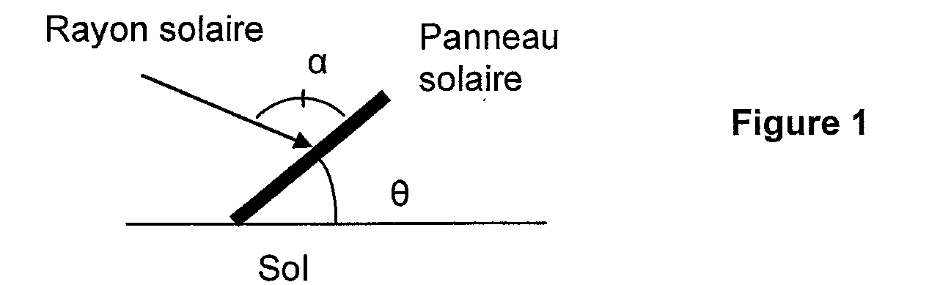
Pour quelle valeur α_{m} de α le panneau solaire reçoit-il le maximum de flux ?

A.3.2. À cause de l'enneigement important, les panneaux ne peuvent pas être installés sur le toit du refuge. Ils sont placés sur un mur, à la verticale, à l'abri d'un avant-toit. L'angle d'installation θ vaut alors 90° et l'angle d'incidence α sera par conséquent considéré, compte tenu de la saison, égal à 45°.
A.3.2.1. Représenter le schéma de l'installation.
A.3.2.2. Le flux Φ reçu par la surface d'un panneau se calcule en fonction de son inclinaison par rapport aux rayons solaires :
Φ = Φ_{M} sin α, où Φ_{M} est le flux maximal lié au niveau d'ensoleillement.
Quelle est alors la valeur du rapport Φ /Φ_{M}?
A.3.2.3. On appelle P_{C} la puissance électrique crête du panneau solaire (c'est la puissance fournie lorsque le flux est maximum Φ = Φ_{M} ) et P la puissance électrique fournie lorsque, en raison de l'angle d'inclinaison, le flux vaut Φ. Écrire la relation entre P et Pc lorsque α = 45°.
A.3.2.4. Quels sont les avantages et les inconvénients du positionnement vertical des panneaux ?

A.3.3. Calcul de l'énergie produite quotidiennement.
Les documents du constructeur indiquent pour chaque panneau une puissance électrique produite P_{C} = 130 W pour un flux solaire maximal Φ_{M} . En tenant compte de la situation géographique du refuge, on estime que l'ensoleillement total, sur une journée d'hiver, peut être modélisé par 2,5 heures d'équivalent de flux solaire maximal et 21,5 h de non éclairement.

A.3.3.1. Compte tenu de l'installation décrite en A.3.2, calculer l'énergie quotidienne E_{panneau} fournie par un panneau par jour de beau temps.
A.3.3.2. Le refuge possède 10 panneaux.
Calculer E_{produite}, l'énergie quotidienne d'origine photovoltaïque que l'installation peut produire par beau temps.
A.3.3.3. En hiver, le mauvais temps peut persister pendant plusieurs jours. Déterminer le nombre de jours d'autonomie de fonctionnement (radio et éclairage) correspondant à l'énergie produite lors d'un fonctionnement quotidien par beau temps.

A.4. Assemblage des panneaux.
Un panneau photovoltaïque est un dipôle générateur dont la caractéristique courant-tension dépend de l'irradiance reçue (puissance du rayonnement reçue par m²).
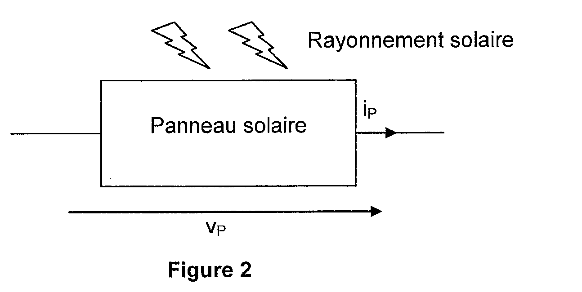
A.4.1. Lors d'une association série de deux panneaux, quelle grandeur électrique est commune ?
A.4.2. Sur le document réponse n° 2, la courbe 1 représente la caractéristique courant-tension simplifiée d'un panneau solaire, le point de fonctionnement dépendant à la fois de l'irradiance et du récepteur électrique.
Indiquer sur cette courbe les points de fonctionnement M d'un panneau photovoltaïque dans les cas suivants :
M₁ : courant débité 8 A, irradiance 800 Wm⁻²
M₂ : courant débité 8 A, irradiance 400 Wm⁻²
M₃ : courant débité 10 A, irradiance 800 Wm⁻²
M₄ : courant débité 10 A, irradiance 400 Wm⁻²

A.4.3. Calculer alors les puissances P₁, P₂, P₃ et P₄ fournies par le panneau dans chaque cas, rassembler les résultats dans le tableau 1 document réponse n° 2.

A.4.4. Comment se comporte le panneau au point M₄ et quelle est la conséquence de ce fonctionnement par rapport à la production d'énergie attendue?

A.4.5. Expliquer à partir de l'analyse du schéma ci-dessous (figure 3) comment les diodes protègent les cellules photovoltaïques en cas d'ombrage d'un panneau.
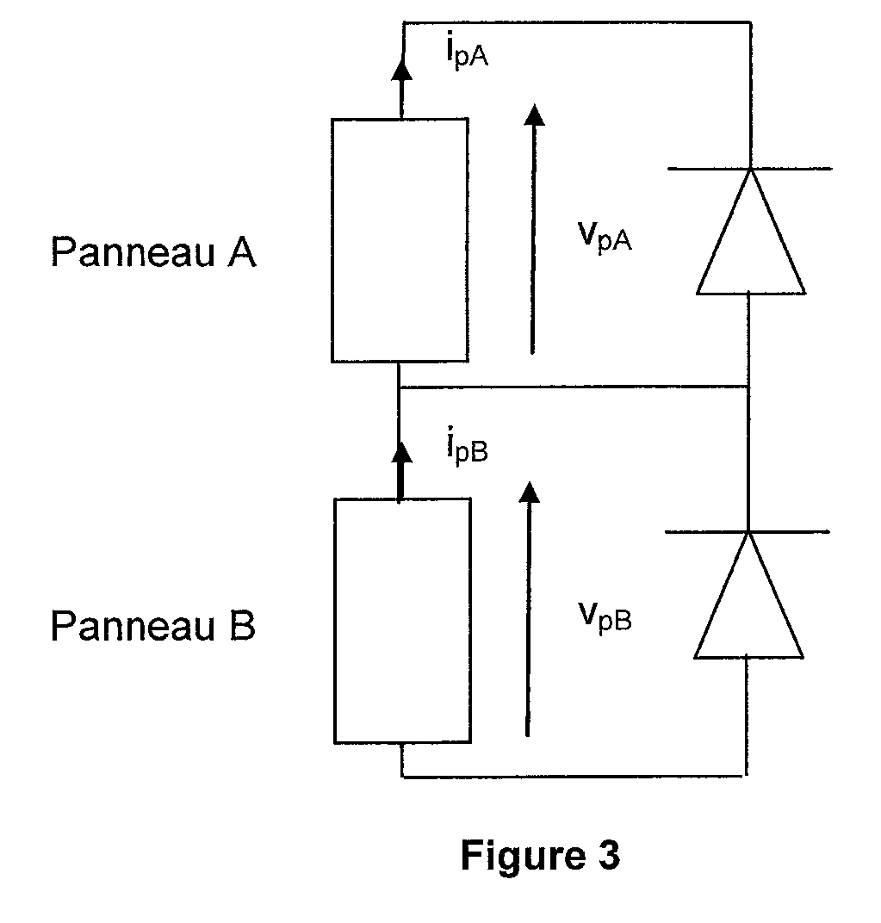
Assemblage des batteries
DOCUMENT RÉPONSE N° 2
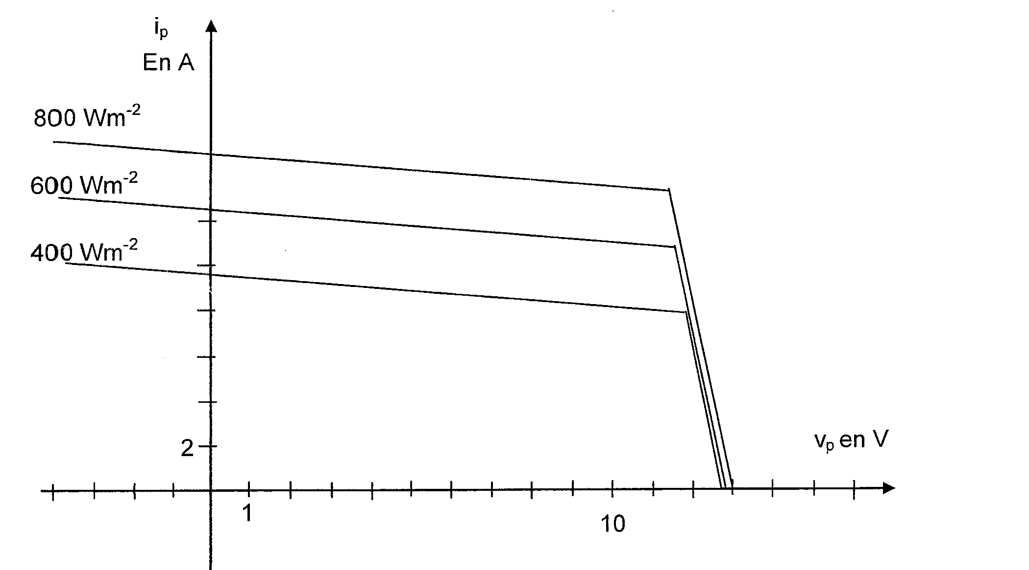
Courbe 1 question A.4.2.

point | U(V) | I(A) | P(W)
M₁
M₂
M₃
M₄
Tableau question A 4.3.

BTS 2012 Métro Sucrerie (Solution : 40)
A.2. Production d'énerqie électrique
L'énergie électrique produite résulte de la transformation de l'énergie mécanique libérée sur l'arbre des turbines des alternateurs lors de la détente de la vapeur dans ces turbines.
Cette vapeur est admise à une pression de 35 bars et tombe à 3 bars en sortie.
Compte tenu de cette variation de pression, l'énergie transmise aux turbines est de 350 kJ par kg de vapeur détendue.
On souhaite vérifier si les besoins de la production sont couverts par les turboalternateurs.
A.2.1. Calculer la puissance mécanique P_{méca} disponible en prenant un débit massique de vapeur d'eau de 22,7 kg.s⁻¹.
A.2.2. Calculer la puissance électrique P_{élec} disponible en considérant que le rendement des turboalternateurs est de 92 %.
Afin de maîtriser au mieux sa consommation énergétique, l'entreprise en tient un relevé journalier. En voici un extrait pour une journée type de la dernière campagne de production :
Énergie électrique consommée en MW.h | Durée de fonctionnement en h
174 | 24
A.2.3. Calculer P_{cons}, la puissance électrique active moyenne consommée.
A.2.4. L'objectif d'autonomie énergétique électrique est-il atteint ?
Dans le cadre de l'augmentation de la productivité, l'entreprise prévoit à court terme la récupération des pertes thermiques. Ceci permettra de conserver la chaudière actuelle.

Energie Corrections

1:Questions de cours

2: Energie d’une masse
            - L’énergie potentielle va être transformée en énergie cinétique car l’énergie mécanique se conserve
Au départ (au lacher): elle est que sous forme d’énergie potentielle
A l’arrivée (juste avant la butée): (E_{P}=0)
            - Donc alors
Donc
            - La puissance instantanée lors de la poussée est .
La puissance moyenne est donnée par
            - L’énergie quotidienne est de
Ou en watt.heure
            - L’ampoule de 20W fonctionnerait pendant

3:Peut-on récupérer l'énergie de la foudre ?
- Donc la différence de potentiel nuage-sol avoisine 20kV x5000=100MV.
- En moyenne, un éclair transporte 5 C.
Un éclair délivre un courant de donc son énergie est
Ou plus directement l'énergie d'un éclair est : W=QxU=100 MV x 5 C = 500 MJ soit
En Wh (1 Wh= 3600 J) .
Un éclair dure en moyenne 25ms si on ne tient compte que d'un coup unique sans réilluminations. Donc, la puissance moyenne d'un éclair = 500 MJ/25 ms = 20 GW.
- Donc, l'énergie moyenne d'un orage est d'environ: 100x500.10⁶=50.10⁹= 50 GJ.
- L'énergie annuelle reçue de la foudre au sol avoisine: 1 000 000x500.10⁶= 500 TJ.
Ramenée à une puissance moyenne (sur 365 jours), cela donne: .
Cela permettrait la consommation maximale d'environ .
A titre de comparaison, les puissances délivrées par d'autres sources sont les suivantes:
- Barrage de Génissiat (Ain): 400MW
- Centrale de Gennevilliers (Hauts de Seine): 200 MW
- Centrale nucléaire de Gravelines (Nord): 5000 MW (une tranche équivaut à 1000 MW)
- Centrale Eolienne d'Avignonet-Lauragais : 8MW
Le problème insoluble est la récupération de cette énergie infime...
Supposons que l'énergie des éclairs soit captée par des paratonnerres de type Franklin. Une tige de 10 mètres de haut capte la foudre dans un rayon de l'ordre de sa hauteur, soit une aire de l'ordre de 300 m2. Pour couvrir la France, il faudrait donc installer environ 2 milliards de tiges. On imagine l'esthétique d'un tel réseau! Si l'on souhaite poursuivre ce raisonnement, chaque tige pèsera 45 kg. Il faudrait alors investir une masse de cuivre de 90 milliards de kg. Même à 20F le kg, cela représente un coût de matière première de 180 milliards de francs!
Par ailleurs, la probabilité annuelle de foudroiement d'une tige de hauteur 10m est de l'ordre de 1 chance sur 1000. Un ensemble de 2 milliards de tiges captera chaque année environ 2 millions d'éclairs, ce qui suffit à capter tous les éclairs au sol.
Enfin, comment pourrait-on stocker cette énergie ?

4:Véhicule Annemasse Bogève
Démarrage : accélération, ,
Changement | Accélération | Montée | décélération
Energie | Thermique  Cinétique | Thermique  Potentielle | Cinétique  Chaleur

5:Ascenseur de la tour Sears
1°) Le gain d’énérgie est sous forme d’énergie potentielle de position
E_{p}= M x gx h
E en Joules (J)
M en kilogramme (kg)
g en m/s² (9,81)
h en mètres (m)
2°) l’expression générale du travail d’une force est et comme la force et le déplacement sont colinéaires (dans le même sens ou parallèles) alors .
Dans notre cas la force de traction s’oppose au poids de l’ascenseur
Donc le travail de cette force est ( on retrouve l’expression de l’augmentation de l’énergie potentielle).
A.N. (Application Numérique) :
3°) donc
4°) La puissance moyenne est telle que
Le temps de montée est tel que soit
Donc la puissance est de

2°) E= Mgd = 1.10³9.81408,4=4.10⁶ J
3°) soit 1,1 kWh

6:Consommation d’une ampoule
Donc
W=40Wh=144 kJ.

7:Nature des conversions d’énergie d’une voiture
Pour passer de 0 à 90 km/h on reçoit de l’énergie mécanique de translation puis rotation ( bielle piston) transformée en énergie cinétique
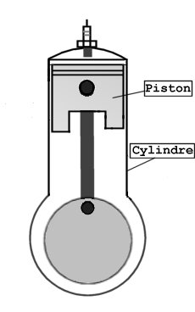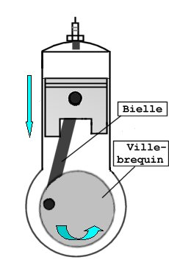
L’énergie interne s’accroit de l’énergie cinétique E_{C}= ½ mv² et de l’énergie thermique perdue dans les frottements sur la route E_{C}= ½ mv²

8:Questions de cours sur les centrales nucléaire
Energie primaire : énergie de fission de l’uranium
Alternateur fournit énergie électrique
Energie secondaire : énergie thermique puis énergie mécanique puis énergie électrique
Avantages : Wh/kg , pas de CO₂, empreinte écologique faible
Inconvénient : radioactivité, grosse inertie, nécessite refroidissement donc cours d’eau donc modification écosystème, faible rendement 30%

9:Questions de cours sur les centrales thermiques : Solution : 9
- Energie primaire : Gaz Charbon Fuel
- La turbine reliée à l’alternateur produit l’énergie électrique
- Combustion du Gaz E_{thermique}, échauffement de l’eau en vapeur, passage dans les turbines E_{méca}, Alternateur E_{electrique}
- Avantage : démarrage rapide, système simple sûr
Inconvénients : énergie fossile donc production de CO₂, en France les ressources sont importées

10:Questions de cours sur les centrales hydrauliques
Energie primaire : énergie potentielle de l’eau en hauteur
Alternateur fournit énergie électrique
Energie potentielle, chute donc énergie cinétique transmise à l’alternateur : énergie mécanique rotation puis énergie électrique
Avantage : Bon rendement, faible inertie
Inconvénient : nécessite de combler des vallées, de réduire des cours d’eau (passes de poissons) (France a son réseau hydraulique saturé)

11:Questions de cours sur les panneaux photovoltaïques
- Energie primaire : soleil : énergie rayonnante
- La cellule photovoltaïque (jonction PN) produit l’énergie électrique
- Rayonnement lumineux puis tension continue puis tension alternative (onduleur)
- Avantage : pas de CO₂, production externalisée, écologique
Inconvénient : Intermittence, production externalisée

12:Questions de cours sur les éoliennes
  - La vitesse du vent est la source d’énergie primaire d’une éolienne
  - L’alternateur produit l’énergie électrique
  - Energie mécanique éolienne transformée en énergie mécanique au niveau du rotor de l’alternateur (avec un éventuel changement de vitesse de rotation par le biais d’une boite de vitesse)
L’énergie mécanique est ensuite convertie en énergie électrique par le biais d’un alternateur (synchrone (Machine synchrone) ou hypersynchrone (Machine asynchrone) )
Si l’énergie électrique produite est asservie à la fréquence du réseau celle ci peut lui être transmise.
Si l’énergie est à une fréquence différente, alors celle-ci est redressée pour être ensuite ondulée à la fréquence du réseau.
  - Avantages : énergies renouvelable (non polluante), énergie très présente en France.
Inconvénients : gène paysagère, bruit (faible et amélioré), surface occupée / énergie produite faible, fluctuation de la production
Le cout de production au kWh est celui qui se rapproche le plus parmi les énergies renouvelables de celui du cout des énergies fossiles.

13:Bilan de puissance d’un moteur électrique
- P_{a} =15 kW et P_{u} = 12 kW
- P_{pertes} = P_{a} - P_{u} = 3 kW
- η = P_{u}/P_{a}= 12/15 =80%
- Puissance absorbée : électrique et Puissance utile : mécanique
- Moteur électrique :80%
Variateur moteur >80%
Transformateur >90%
Moteur thermique : 30%
Photopile : 8 –20 %
Lampe à incandescence : 5 – 10 %
Résistance de chauffage : 100%

14:Travail d’une force de traction.
1°) W₁=F₁.d₁ = 1600x12000 = 19.10⁶ J
2°) W₂=F₂.d₂= 2300x15000 = 34,5.10⁶ J
3°) force de frottement
Notée , elle s'exprime en newtons et est une force dépendante du et des autres facteurs aérodynamiques cités plus haut. On peut l'exprimer par la formule suivante :
ρ est la masse volumique du fluide kg/m³
S la surface frontale du mobile (en m²)
le coefficient de trainée
la vitesse relative du mobile par rapport au fluide(en m/s)
Dans le deuxième une énergie supplémentaire est nécessaire pour gagner en énergie potentielle donc se répercute sur la force
4°) L’énergie consommée sera réduite si l’on roule moins vite, réduit la masse, réduit les frottements.
5°) L’énergie dépensée est
La puissance est
La puissance vaut donc
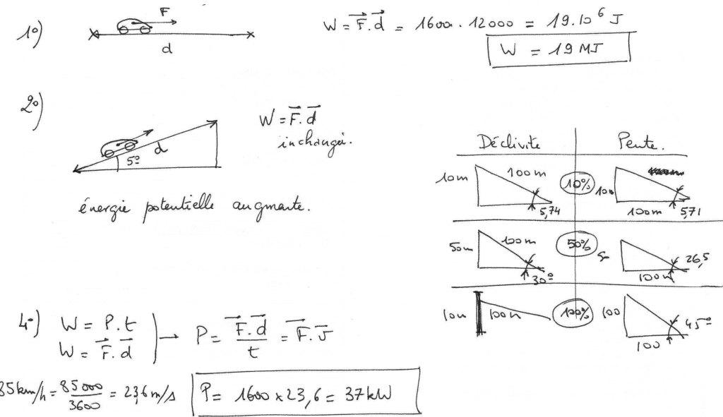

15:Alberto Contador dans la montée du Plateau de Beille.
1°) capteur de force sur pédale,
2°) F=P/v=431/(21.54x1000/3600)=72N
3°) W=Fxd=Pxt=1,14 MJ
4°) Ep=mgh= 0,96 MJ inférieur au travail réellement développé à cause des frottements contre lesquels il faut aussi lutter
5°) E_{p} réutilisée en E_{C}

16:Bilan énergétique d’un lève-vitre électrique.
W_{M}=105 kJ ; W_{C} = 421 kJ ; V= 13 ml

17:Skieur et télésiège.
1°) Sin α = 700/2000
P_{T}=F_{T}=P sin α = 65x9.81x700/2000=223 N
W=P_{T}x2000= 446 kJ
2°) L’énergie interne augmente et se stocke en énergie potentielle
3°) E_{C}=1/2 mv²=1/2x65x(35.10³/3600)²= 3,071 kJ
4°) Lors de la descente l’énergie interne potentielle part en énergie cinétique et en énergie thermique (due aux frottements)
5°) 446 kJ/337 kJ/kg = 1,32kg sur évalué car la température de la neige est < à 0°C
6°) A vide on lutte juste contre les frottements

18:Bilan de puissance d’un moteur à courant continu.
  - E= U-RI= 196.4
  - P_{V} = 160 W
  - P_{u} = 0 effet Joule et compense les pertes mécaniques et hystérésis
  - P_{JV} = 2,88 W
  - 157 W pertes mécaniques et hystérésis
  - P_{abs} = 3 kW
  - P_{J} = 648 W
  - P_{coll} = 157 W
  - P_{u} =2195 W
  - 73%

19:Groupe électrogène.
1°)
2°)
Soit un rendement de 19%
3°) Les 14,5 kW correspondent à de la puissance utile
donc
Soit une puissance absorbée de 75 kW
4°) L’énergie est égale à
Soit donc soit 270 MJ
5°) 50 900 kJ/l = 50,9x10⁶ J/L

20:Interrupteur électronique.
1°) Lorsque le courant passe l’interrupteur est fermé
2°) La puissance étant le produit de la tension par le courant, la puissance dissipée est nulle
3°) ce qui correspond bien au modèle d’un interrupteur parfait

21:Mcc à excitation indépendante.

22:Bouilloire électrique.
1°) Connaissant la puissance et la tension on en déduit le courant dans la résistance chauffante
2°) La résistance est soumise à une tension U, donc le courant la traversant vaut U/R
On peut donc écrire directement la puissance consommée par la résistance
Donc
3°) Energie pour porter l’eau à ébullition
L’énergie nécessaire pour chauffer l’eau de 20°C à 100°C (température d’ébullition) est de Q= mC ΔT
Soit
ou 93 Wh (334,4.10³/3600=93)
4°) et comme la puissance est l’énergie consommée pendant un temps t ,
on a W=Pxt (ou Q=Pxt)
donc t=W/P (ou t=Q/P) soit
Calcul avec énergie en J | Calcul avec énergie en Wh
 | t= 93 /2000 = 0,0465 h soit 0,0465x3600 = 167,4 s
Donc pour élever la température d’un litre d’eau de 20 à 100 °C il faut 334,4 kJ ce qui est fourni en 167 s par une résistance de 2kW

23:Cafetière électrique.
1°) L’énergie calorifique est l’énergie liée à l’élévation de température de la masse M de capacité C
2°)
Bilan de puissances : W_{élec}= pertes+ Q
Les pertes sont de 18% par rapport à W_{elec}
donc W_{élec} = 0,18xW_{élec} + Q
donc W_{élec} - 0,18xW_{élec} = Q
en factorisant W_{élec}(1-0,18) = Q
soit 0,82xW_{élec} = Q
Le rendement du système est donc de 82%
Et donc W_{élec}= Q/0,82= 292,9 kJ

3°)
On exprime le temps en secondes
soit P_{élec}= 1,085 kW
4°) La cafetière est une élément résistif
Donc soit
Or
C’est une résistance, il n’y a pas de déphasage entre tension et courant dans une résistance donc donc donc
Donc
Donc la puissance dissipée par une résistance vaut
On en déduit la résistance
La résistance de la cafetière est de 44 Ω

24:Automobile.
1°) la puissance utile = puissance mécanique
2°) P_{u}=P_{m}= 23 ch = 23x735 = 16,9 kW
3°) P_{abs}= (W consommée pour faire x km)/ (temps pour faire les x km)
Cherchons W consommée pour faire x km :
On consomme 7,2 l/ 100 km donc 80x7,2/100= 5,76 l pour faire 80 km
W _{consommée} = 5,76x3,2.10⁷= 1,84. 10⁸ J = 184 MJ
4°) P_{abs} = W_{cons}/ 3600 = 51,2 kW
5°) η =16,9/ 51,2= 33%
6°) P_{chaleur} = P_{cons}-P_{utile}= 34,3 kW

25:Uranium.
1°) 1g donc 2,56.10²¹×200.10⁶×1,6.10⁻¹⁹= 8,2.10¹⁰ J
2°) 8,2.10¹⁰ ×0.037=3.10⁹ J
3°) soit 72 kg de pétrole ou 117 kg de charbon

26:Centrale nucléaire.
1°) L’énergie fournie sur une année (soit 365 (jours) x 24 (h) x 3600 s ) par la centrale fournissant en moyenne 1300 MW est donnée par
W= 1300.10⁶x365x24x3600
W= 41.10¹⁵ J
W=11,38.10¹² Wh
W=11,38 TWh
2°) La contribution de cette centrale à la production d’énergie française (574 TWh) est de
%=11,38/574,66= 1,98%
3°) Comme le rendement de la central est de 30 % ; la puissance fournie par
Donc la puissance fournie par les réactions nucléaires est P_{nucl} = 4333 MW
4°) Pour connaître la masse d’uranium nécessaire pour une année de production, il faut d’abord connaître l’énergie nucléaire produite sur une année soit :
W_{nucl} = 4333.10⁶x365x24x3600= 1,37.10⁷ J pour une année
Comme 1g d’uranium libère 82 GJ
donc il faudra
Donc 1624 kg par an d’uranium sont nécessaires pour le fonctionnement de la centrale

27:Photovoltaïque.
  - Le plein soleil correspond à un éclairement de 1000 W/m²
Les panneaux de 150 W_{C} font 1 m²
1 W_{C} correspond à une puissance fournie sous un éclairement de 1000 W/m²
Donc les panneaux fournissent 150 W sous le plein soleil
  - 1 m² de panneau reçoit du soleil 1000 W
Le panneau fournit 150 W
Le rendement est donc de
  - La surface de panneaux nécessaire pour fournir 3kW_{C} est de 3000/150=20 m²
  - Sur une année à Annemasse on reçoit 365x3,8 h de plein soleil à 1000 W/m²
soit
soit une énergie lumineuse de pour 20 m²
  - L’énergie électrique produite est donc que de 15% de l’énergie lumineuse reçue
soit 0,15x27,74.10³ kWh= 4161 kWh.
(Ou sans se servir du rendement W_{elec} = P_{c}x n_{he}x365 = 3kWcx365x3,8 h=4161 kWh)
  - L’installation de 3 kWc intégrée au bati coûte 3000x3=9000€ à 3000x3,8=11400€
L’installation de 3 kWc intégrée simplifiée au bati coûte 3000x2,9=8700€ à 3000x3,6=10800€
  - Les 4161 kWh donnent lieu à un financement de la part d’EDF de intégrée au bat
Les 4161 kWh donnent lieu à un financement de la part d’EDF de intégrée simplifiée au bati
  - 11400/1186 = 9,6 ans intégrée au bati
10800/605 = 17,8 ans intégrée simplifiée au bati
  - gain financier : (20-9,6)x1186 = 12 334 €

28:Centrale de Grand Maison
- La chute d’eau fournit au groupe une puissance de 174,7 MW : c’est la puissance mécanique hydraulique fournie par la chute d’eau
- La turbine a un rendement de 90 %.: En sortie de turbine on a
- Donc les pertes sous forme de chaleur sont de
- L’alternateur fournit au réseau électrique une puissance de 153 MW : C’est la puissance de sortie de l’alternateur dont une partie est réutilisée pour l’alternateur (il fournit sa propre énergie)
- en plus de la puissance fournie par la turbine, une puissance électrique de 323 kW : soit 0,323 MW à ajouter à la puissance absorbée par la turbine
- Les pertes de l’alternateur sont : 157,23 + 0,323 – 153 - 0,323 = 4,23 MW

Par jour le groupe fournit 153 MW x 24 h soit 3672 MWh soit 13,22.10¹² J (3672.10⁶x3600) soit 13,22 TJ

29:Bilan de puissance d’une centrale nucléaire
1°)
- la nature de la puissance correspondant à chaque type de flèche :

- la valeur de la puissance échangée (entrante ou sortante) correspondant à chaque flèche.

3°) rendement 0.32 soit 32%

30:Batteries d’un véhicule électrique
1°) L’intensité est conservée dans chaque accumulateur doit 100 A. les capacités en série ne s’ajoutent pas.
D’ailleurs l’énergie des batteries est la somme des énergies de chaque batterie.
W₁ =6x100=600 Wh donc 19 blocs donnent W₁₉=19x600=11400 Wh
L’ensemble monté présente une tension de 19x6=114 V.
L’ensemble présente la même énergie donc W₁₉ = 11400 Wh soit 114 [V] x100 [Ah]
2°) Somme des tensions U=19x6= 114 V
3°) W_{élec} = UxQ = 114x100 = 11400 Wh soit 41,04 MJ
4°) P_{élec} =UxI = 114x183 = 20,86 kW
5°) soit soit 32 min et 47 sec ()
6°) 6h30+30min pour un cycle charge décharge donc 24/7=3,42 cycles par jour
7°) Si 3 cycles /jour donc 1500/3=500 jours de fonctionnement
et si 3,42 cycles /jour donc 1500/3,42= 438 jours
Autre raisonnement : Sachant qu’un cycle dure 7h , la batterie peut faire 1500 cycles , donc elle durera 1500x7=10500 h soit 10500/24 = 437 jours

30:BTS Et 2007 Metro Batteries Peugeot 106 :
A.2. Batterie :
A.2.1. donc
A.2.2. éléments en série donc
Dans un module on a 6 éléments donc donc 30 modules
Et comme un module a une tension de 7 V et qu’ils sont en série
à ses bornes on a bien donc
A.2.3. a) Chaque élément amène une énergie donc
A.2.3.b) donc
A.2.4.a) soit t_{bat} = 1 h 12 min
A.2.4.b) donc la distance parcourue est

33:BTS 2006 Nouméa Véhicule hybride (Solution : 32)
C.2) Fonctionnement à vitesse stabilisée :
C2.1) T = F/3,77 = 320/3,77 = 84,8 Nm = T donc donc I = 10,6 A
C2.2) P = F.v= 320*40.10³/3600 = 3555 W ou comme le rendement du réducteur est de 1
P = T.Ω = 84,8*400*2π/60= 3555 W donc P =3555 W
C2.3) La tension de la batterie est continue donc P=U_{b}xI_{b}
I_{b} = P/U_{b}= 3555/312 = 11,4 A = I_{b}
C2.4) 312/1,2 = 260 éléments en série
C2.5) W= 6,5×312 = 2028 Wh énergie disponible de la batterie
Or W= P×t donc t= W/P = 2028/3555 = 0,57 h
L’usage de l’énergie électrique n’est envisageable que pour des trajets courts
C.3) Bilan énergétique :
C3.1)
L’énergie thermique produit 55x20%=11kWh mécaniques qui après un rendement de 95 % donnent 11x95%= 10,45 kWh répartis en 6,5 kWh et 3,95kWh.
Les batteries et MS+Onduleur ont un rendement respectivement de 95% et 85% quels que soient les sens de passage.
C.3.2)
C.3.3) Véhicule hybride : (Si 1 l coute 1,3 € alors coût 7,15 €/100 km)
Véhicule classique : (Si 1 l coute 1,3 € alors coût 9,88 €/100 km)
C.3.4) c’est effectivement proche de 30%

32:BTS Etk 2007 Nouméa (Solution : 32)
A.2.1 – On a 33 panneaux sur 3 colonnes donc 11 panneaux par colonne
Loi des mailles :
Loi des nœuds :
A.2.2- . Tension optimum des panneaux solaires qui est maintenue par le hacheur parallèle
A.2.3 -
On relève pour chaque éclairement le courant correspondant à une tension de 17.5 V
E (W/m²) | 200 | 400 | 600 | 800 | 1000 | 1200
I_{P} (A) | 0 ,5 | 1 | 1,5 | 2 | 2,5 | 3
On peut ainsi tracer la droite I_{p}=f(E) qui a pour forme qui a pour coef dir et pour ordonnée à l’origine b=0.
Comme
A.2.4 –
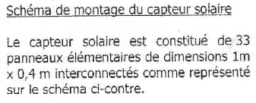 | La surface des capteurs solaires est de 13,2 m².  La puissance lumineuse reçue est une puissance en W, la surface en m² , l’éclairement en W/m² donc

34:Centrale hydraulique de Serre Ponçon
1°)
2°)
3°) Pour un groupe
4°) Pour les 4 groupes
4°) Pour 4 groupes
5°)
6°) Si on vide avec un groupe soit soit
Si on vide avec les 4 groupes soit soit
7°) L’énergie produite est donc de ou ,soit

35:Etude d’un véhicule électrique
1°)
2°)

donc kW

donc
Les pertes du moteur valent 19,18-17,26 = 1,91 kW
Les pertes du réducteur valent 17,26-16,3 = 0,96 kW
L’induit consomme
L’inducteur consomme donc
La batterie possède 11,4 kWh , le moteur consomme 19,18 kW donc à ce rythme on a une autonomie de
soit 35,4 minutes soit 35 min 24 s
7°)
8°) On peut récupérer l’énergie cinétique
9°) Si on récupère 250 kJ avec un rendement de 85 % au niveau de l’ensemble réducteur génératrice, on dispose alors de 250x0,85 = 212 kJ à l’entrée du hacheur survolteur
10°) Soit 212 000/ 3600 = 59 Wh
11°) La batterie se rechargera de 10 % soit 10%x11,4=1,14 kWh si l’on procède à 1140/59 = 19 freinages

36:Centrale thermique à flamme
1°) soit 3,3 GW
2°)
3°) La puissance perdue est soit 2 GW
4°) 1500 h de fonctionnement consomment 5,00 TWh soit 5.10¹²x 3600 = 1,8.10¹⁶ J
Or on sait qu’une TEC (tonne équivalent charbon) fournit 29,3 GJ
Donc il nous faut tonnes de charbon

37:Vélo électrique
1°) temps de trajet est donné par ou 3h 12 min
2°) L’énergie électrique, c’est W=Pxt = soit W=UxIxt (attention à ne pas prendre la puissance maximale !!!)
la batterie présente une tension de 36 V
et une capacité de 11 A.h
Elle contient donc une énergie
soit
3°) les batteries sont déchargée à la fin du trajet soit au bout du temps t₀
L’énergie dépensée est celle calculée précédemment soit 396 Wh
Le courant est donc donné par
On aurait pu aussi calculer la puissance moyenne
Et en déduire le courant

4°) La puissance du moteur est la puissance moyenne soit
5°) La force de frottement est déterminée par la relation liant la puissance la force et la vitesse :
Donc
La force de frottement est de 14,4 N

38:Centrale hydraulique de montagne
Pelton Haute  chute | 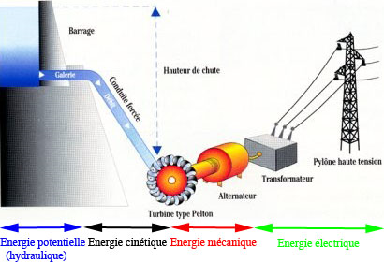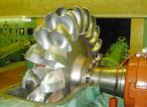 Emosson 1960-1127 m
Francis  Moyenne chute 30 à 200 m | 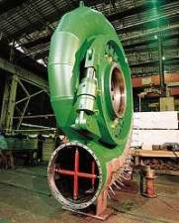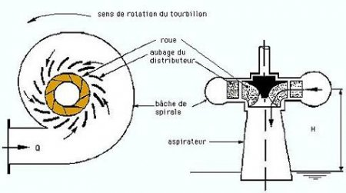
Kaplan  Au fil de l’eau basse chute | 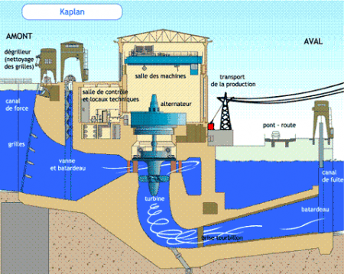

1°)
2°) P_{Mécanique} = P_{abs alternateur} = P_{élec}/η_{Alt} =1,1/0,95 =1,157 MW
3°) P_{perte alternateur} = P_{abs alternateur} – P_{élec} = 57 kW
4°) P_{hydraulique} = P_{abs turbine} = P_{abs alternateur}/η_{turbine} = 1,157/0,88 = 1,315 MW
5°) P_{perdue turbine} = P_{hydrau} – P_{Méca} = 158 kW
6°) = P_{élec}/P_{chute d’eau} = 1,1/1,315 = 0,836
7°)
8°)
9°) a) Le bilan nous donne un débit sortant plus important que le débit entrant donc au final : le débit globalement est sortant de q= 0,3-0,125 = 0,175 m ³/s
9°) b) On turbine 6300 m³ donc t₁ = 6300/0,175 = 36 000 s soit 10 h
9°) c) Remplissage des 6300 m³ au débit de 0,125 m ³/s soit t₂ = 50400 s soit 14 h
10°) Sur 24 h on turbine 10h soit 41,7% du temps donc cette centrale répond aux besoins temporaires d’énergie électrique

38: BTS 2012 Nouméa Alimentation en énergie d’un site isolé :
A.1. Besoins énergétiques pour assurer le fonctionnement du radio téléphone et de l'éclairage minimum.
A.1.1. Consommation quotidienne du radiotéléphone.
E _{radio}=24×5×2+24×1×22=768Wh / jour soit 2765kJ
A.1.2. Consommation quotidienne de l'éclairage minimum.
E _{éclairage}=4×20×6=480Wh /jour soit 1728kJ
A.1.3. Bilan de l'énergie nécessaire.
E_{totale}= 768+480=1248Wh soit 4493kJ par jour
A.2. Dimensionnement des batteries.
A.2.1. Pour posséder 4 jours de réserve il faut donc posséder E _{stockée}=4×1248=4992Wh
Cette énergie représente 70% de la capacité de la batterie donc E_{stockée utilisable} =70% E_{Batterie}
A.2.2. Afin de ne pas dépasser le seuil de décharge de70% il faut stocker
A.2.3. Influence de la température
A.2.3.1. Q=I.t E_{B}=U.I.t=Q.U
E_{B} en Wh (Wh) = (V). (A).(h)
A.2.3.2.
Il faut surdimensionner pour fonctionner à -10°C et pouvoir fournir l’énergie demandée.
75% Q_{batterie} = 297Ah donc donc Q_{batterie}= 396Ah (correspond à 100%)
A.2.4. On veut 24V et 400Ah. On a des éléments de 12V et 100A.h.
Pour avoir 24V , il faut mettre deux éléments en série. Cet ensemble donnera 100A.h.
Pour avoir 400A.h, il faut mettre 4 ensembles de deux éléments en série, en parallèle.
8 éléments en tout.

A.3. Positionnement des panneaux solaires.
A.3.1. Influence du mode de l'installation.
Le flux sera maximum si les rayons sont perpendiculaires aux panneaux
A.3.2.1. Si on prend θ=90° alors α=45°
A.3.2.2.
A.3.2.3.
A.3.2.4. Avantage: pas de neige Inconvénient: perte de puissance
A.3.3. Calcul de l’énergie produite quotidiennement
A.3.3.1
A.3.3.2. Pour 10 panneaux E produite=10×E_{panneau}=10×230=2300Wh
A.3.3.3. Si l’on ne peut utiliser que l’énergie produite sur une journée
E produite=2300Wh. E_{radio+éclairage}= 1248Wh
Nombre de jours d’autonomie de fonctionnement=2300/1248=1.84 jours
A.4. Assemblage des panneaux.
A.4.1. En série, le courant est commun
A.4.2.
A.4.3.
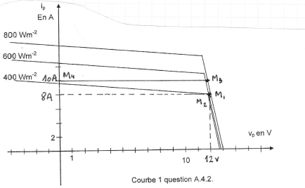
Point | U(V) | I(A) | P(W)
M1 | 12 | 8 | 96 | 800 W/m²
M2 | 10 | 8 | 80 | 400 W/m²
M3 | 12 | 10 | 120 | 800 W/m²
M4 | -3.5 | 10 | -35 | 400 W/m²
A.4.4. Le panneau consomme de l’énergie : récepteur et non générateur
En fait il est plutôt en court circuit P_{produite}=0
A.4.5. Vp<0 La diode est passante. La diode court-circuite le panneau. V_{p}=0 . P=0W.
Le panneau qui consommait de l’énergie est mis en court- circuit.
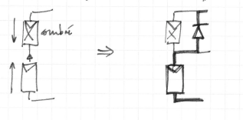

38:40:BTS 2012 Métro Sucrerie (Solution : 40):
A.2. Production d'énerqie électrique
A.2.1. Le débit massique de vapeur d'eau de 22,7 kg.s⁻¹ et elle délivre 350 kJ/kg donc donc la puissance mécanique fournie est de 7945 kW
A.2.2. La puissance électrique P_{élec} disponible est soit 7,31 MW
Afin de maîtriser au mieux sa consommation énergétique, l'entreprise en tient un relevé journalier. En voici un extrait pour une journée type de la dernière campagne de production :
Énergie électrique consommée en MW.h | Durée de fonctionnement en h
174 | 24
A.2.3. La puissance électrique active moyenne consommée est soit 7,25 MW
A.2.4. L'objectif d'autonomie est donc atteint.

